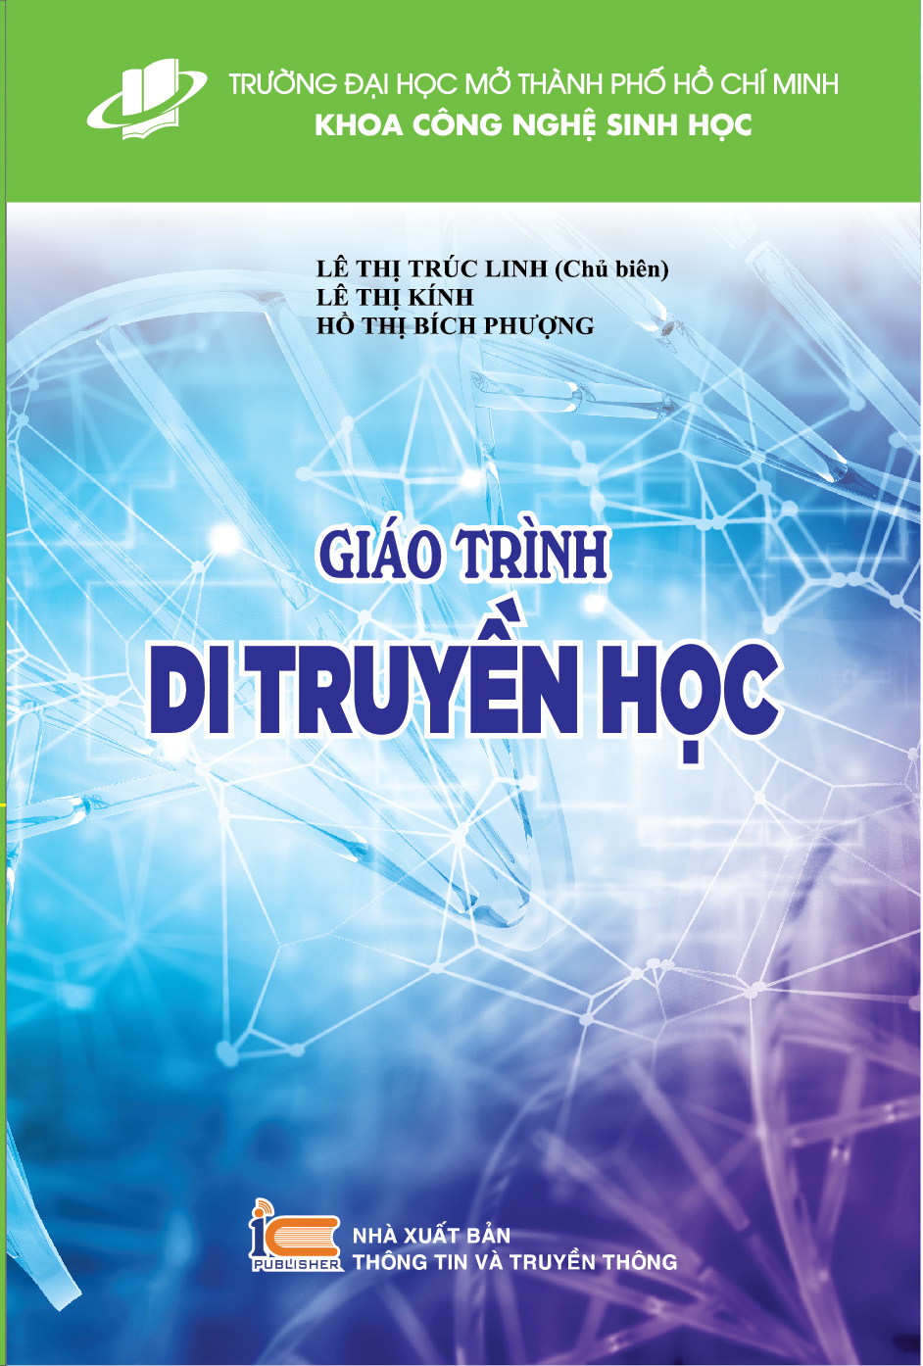

Mục lục

Mục lục 3
Danh mục bảng 6
Danh mục hình 6
Lời nói đầu 7
PHẦN I
LÝ THUYẾT
Chương 1 MỞ ĐẦU 11
A. MỤC TIÊU CHƯƠNG 11
B. KẾT CẤU CHƯƠNG 11
C. NỘI DUNG CHƯƠNG 12
1.1. DI TRUYỀN HỌC LÀ GÌ? 12
1.1.1. Các khái niệm cơ bản của di truyền học 12
1.1.2. Lịch sử phát triển di truyền học 13
1.2. DI TRUYỀN HỌC VỚI CÁC NGÀNH KHOA HỌC KHÁC 20
1.2.1. Di truyền học và chọn giống 20
1.2.2. Di truyền học và y học 21
1.2.3. Di truyền học và tin học 22
1.2.4. Di truyền học với các ngành khoa học xã hội 23
1.3. MỘT SỐ THÀNH TỰU VỀ ỨNG DỤNG DI TRUYỀN HỌC
Ở VIỆT NAM 24
C. TÓM TẮT 26
D. PHẦN ÔN TẬP 27
Câu hỏi ôn tập 27

Chương 2 CƠ SỞ VẬT CHẤT CỦA TÍNH DI TRUYỀN 28
A. MỤC TIÊU CHƯƠNG 28
B. KẾT CẤU CHƯƠNG 28
C. NỘI DUNG CHƯƠNG 29
2.1. CƠ SỞ TẾ BÀO HỌC CỦA DI TRUYỀN 29
2.1.1. Tế bào là vật chất mang thông tin di truyền 29
2.1.2. So sánh tế bào Prokaryote và Eukaryote 29
2.1.3. Tế bào Eukaryote 30
2.1.4. Nhiễm sắc thể 33
2.1.5. Sự phân chia tế bào 36
2.1.6. Sự hình thành giao tử và sự thụ tinh 40
2.2. CƠ SỞ PHÂN TỬ HỌC CỦA DI TRUYỀN 46
2.2.1. Những bằng chứng gián tiếp chứng tỏ DNA
là vật chất mang thông tin di truyền 47
2.2.2. Những bằng chứng trực tiếp chứng tỏ DNA
là vật chất mang thông tin di truyền 47
2.2.3. Thành phần, cấu trúc và chức năng của DNA,
RNA và protein 47
C. TÓM TẮT 54
D. PHẦN ÔN TẬP 56
Câu hỏi ôn tập 56
Bài tập có gợi ý trả lời 56
Bài tập tự giải 56
E. GỢI Ý TRẢ LỜI 57
Phần II
THỰC HÀNH
MỞ ĐẦU. MỘT SỐ NGUYÊN TẮC AN TOÀN PHÒNG
THÍ NGHIỆM 59

THIẾT BỊ, DỤNG CỤ SỬ DỤNG TRONG PHẦN THỰC HÀNH
DI TRUYỀN HỌC 60
Bài 1. SỰ PHÂN CHIA TẾ BÀO: NGUYÊN PHÂN 60
Bài 2. SỰ PHÂN CHIA TẾ BÀO: GIẢM PHÂN 64
Tài liệu tham khảo 66

Danh mục bảng
Bảng 2.1. So sánh tế bào động vật và tế bào thực vật 33
Bảng 2.2. Sự khác nhau giữa nguyên phân và giảm phân 43
Bảng 2.3. Sự khác nhau giữa quá trình sao chép và phiên mã 50
Bảng 2.4. Mã di truyền 64 codon quy định cho 20 amino acid 52

Danh mục hình
Hình 1.1. Hippocrates và Aristotle 14
Hình 1. 2. Lamarck và Darwin 15
Hình 1. 3. Mendel 16
Hình 1. 4. Correns, Vries và Tschermak 17
Hình 1. 5. Bateson và Johannsen 17
Hình 1. 6. Morgan 18
Hình 1. 7. Watson và Crick 19
Hình 2.1. Tế bào Prokaryote 30
Hình 2.2. Tế bào động vật 32
Hình 2.3. Tế bào thực vật 32
Hình 2.4. Các phần của NST 35
Hình 2.5. Các loại NST phân chia theo vị trí tâm động 36
Hình 2.6. Sự phân chia tế bào ở sinh vật Prokaryote 37
Hình 2.7. Quá trình nguyên phân 39
Hình 2.8. Quá trình giảm phân 42
Hình 2.9. Sự hình thành giao tử ở động vật 44
Hình 2.10. Sự hình thành giao tử ở thực vật 45
Hình 2.11. Cấu trúc nucleotide 48

Lời nói đầu

MỤC TIÊU HỌC LIỆU
Nội dung của cuốn sách di truyền học được biên soạn dựa theo khung chương trình đào tạo của Khoa Công nghệ Sinh học, Trường Đại học Mở Thành phố Hồ Chí Minh. Trên cơ sở chương trình khung đã được phê duyệt, chúng tôi biên soạn giáo trình Di truyền học với mục đích trình bày và giải thích những nguyên lý cơ bản của Di truyền học một cách có hệ thống với nội dung chính xác, khoa học, logic, rõ ràng và súc tích.
Giáo trình Di truyền học này được sử dụng làm tài liệu giảng dạy, học tập, tham khảo chính cho giảng viên, sinh viên hệ chính quy và hệ từ xa sử dụng khi giảng dạy, học tập môn Di truyền học tại Khoa Công nghệ Sinh học, trường Đại học Mở Thành phố Hồ Chí Minh. Ngoài ra, cuốn sách này cũng sẽ là giáo trình tham khảo thích hợp cho giảng viên, sinh viên thuộc ngành Sinh học và Công nghệ Sinh học của các trường đại học, cao đẳng khác cũng như cho các thầy cô giảng dạy môn Sinh học và học sinh các trường trung học phổ thông.
CẤU TRÚC HỌC LIỆU
Tài liệu được biên soạn thành 2 phần: lý thuyết (9 chương) và thực hành (6 bài), trong đó:
PHẦN I: LÝ THUYẾT
- Chương 1: Mở đầu
- Chương 2: Cơ sở vật chất của tính di truyền
- Chương 3: Di truyền Mendel và di truyền Mendel mở rộng
- Chương 4: Di truyền nhiễm sắc thể và di truyền giới tính
- Chương 5: Biến dị - Đột biến
- Chương 6: Di truyền tế bào chất (ngoài nhân)
- Chương 7: Di truyền học ở người và vi sinh vật
- Chương 8: Di truyền học quần thể
- Chương 9: Di truyền học số lượng
PHẦN II: THỰC HÀNH
  - Bài 1: Sự phân chia tế bào: nguyên phân
  - Bài 2: Sự phân chia tế bào: giảm phân
  - Bài 3: Sự hình thành giao tử - Sự thụ tinh và tạo phôi
  - Bài 4: Cấu trúc bộ nhiễm sắc thể người
  - Bài 5: Phương pháp kiểm định chi bình phương χ²
  - Bài 6: Bài tập di truyền
MỤC TIÊU CỦA MÔN HỌC
Mục tiêu chung
Môn Di truyền học giúp người học hiểu và giải thích được cơ chế của các hiện tượng di truyền được truyền thụ qua các thế hệ thông qua các quá trình sinh sản ở động vật, thực vật và vi sinh vật.
Mục tiêu cụ thể
Kiến thức: Môn học cung cấp cho người đọc những khái niệm cơ bản của di truyền học, lịch sử phát triển của di truyền học; Hiểu được cấu trúc, chức năng, sự phân chia tế bào Prokaryote và Eukaryote; Hiểu được vì sao DNA là vật chất mang thông tin di truyền; Hiểu được các thí nghiệm cũng như giải thích các kết quả thí nghiệm của Mendel, của Morgan; Phát biểu được các quy luật di truyền của Mendel, các quy luật di truyền mở rộng sau Mendel, quy luật di truyền nhiễm sắc thể, di truyền liên kết với giới tính từ đó có thể giải thích được các hiện tượng di truyền trong thực tế; Nắm được các khái niệm về di truyền tế bào chất, di truyền ở sinh vật bậc cao và vi sinh vật; Các khái niệm và nghiên cứu về di truyền học quần thể và di truyền học số lượng.
Kỹ năng: Môn học giúp tăng cường kỹ năng tính toán, phân tích, tổng hợp; kỹ năng thực hành; kỹ năng tư duy, làm việc nhóm.
YÊU CẦU ĐỐI VỚI NGƯỜI HỌC
Đối với sinh viên học chương trình Công nghệ Sinh học tại Khoa Công nghệ Sinh học, trường Đại học Mở Thành phố Hồ Chí Minh cần đọc nội dung từng chương trước các buổi học lý thuyết, chuẩn bị và làm bài tập theo yêu cầu của giảng viên hướng dẫn trước các buổi thực hành.
CÁCH TỰ HỌC VỚI CUỐN SÁCH NÀY
Cuốn giáo trình này có thể được sử dụng để tự học. Người học đọc trước nội dung kiến thức trong từng chương và trả lời các câu hỏi ôn tập để hệ thống lại kiến thức. Sau đó làm các bài tập trong phần bài tập có gợi ý trả lời, kiểm tra kết quả. Phần bài tập tự giải giúp nâng cao kỹ năng tư duy, tính toán cho người đọc.
CÁC TÀI LIỆU THAM KHẢO KHÁC
Hartl, DL & Jones, EW. (1998), Genetics, Jones and Bartlett Publishers, United States.
Pierce, B. A. (2012). Genetics: A conceptual approach. New York: W.H. Freeman.
LỜI CẢM ƠN
Nhóm biên soạn xin bày tỏ sự cảm ơn đối với đại học Mở Thành phố Hồ Chí Minh đã hỗ trợ kinh phí để hoàn thành cuốn sách này.
Các hình vẽ trong giáo trình đều do nhóm biên soạn tự thực hiện (ngoại trừ các ảnh chân dung nhà khoa học, hình 3.2, hình 6.5 và hình 6.13).
Trong quá trình biên soạn, chắc chắn còn nhiều thiếu sót. Chúng tôi mong nhận được các ý kiến đóng góp của bạn đọc để lần tái bản sau sách được hoàn thiện hơn.
Nhóm biên soạn

PHẦN I

LÝ THUYẾT

Chương 1 MỞ ĐẦU

A. MỤC TIÊU CHƯƠNG
Di truyền học được xem là môn khoa học cơ bản của sinh học. Di truyền học có lịch sử lâu đời, liên tục phát triển và đã đạt được những thành tựu to lớn. Các khái niệm mới, kỹ thuật mới được phát triển nhanh cùng với khả năng ứng dụng của nó vào thực tiễn. Thế kỉ 21 là thế kỉ của sinh học, trong đó di truyền học là trọng tâm. Sự hiểu biết về di truyền cần thiết cho các nhà sinh học và cho các nhà khoa học trong nhiều lĩnh vực khác. Trước khi bước vào tìm hiểu chi tiết về di truyền học cần có cái nhìn tổng quan về ngành học, nắm khái quát về những vấn đề, phạm vi, mức độ nghiên cứu, các phương pháp và sơ lược lịch sử môn học.
Trong chương này sinh viên sẽ được giới thiệu các khái niệm cơ bản của di truyền học, lịch sử phát triển của di truyền học, mối liên hệ giữa di truyền học với các ngành khoa học khác và một số thành tựu ứng dụng di truyền học ở Việt Nam.

B. KẾT CẤU CHƯƠNG
- Di truyền học là gì?
  - Các khái niệm cơ bản của di truyền học
  - Lịch sử phát triển di truyền học
- Di truyền học với các ngành khoa học khác
  - Di truyền học và chọn giống
  - Di truyền học và y học
  - Di truyền học và tin học (bioinformatics)
  - Di truyền học với các ngành khoa học xã hội
- Một số thành tựu về ứng dụng di truyền học ở Việt Nam
- Tóm tắt chương
- Phần ôn tập

C. NỘI DUNG CHƯƠNG
  - DI TRUYỀN HỌC LÀ GÌ?
    - Các khái niệm cơ bản của di truyền học
Di truyền học (genetics) là môn sinh học nghiên cứu hai đặc tính cơ bản của sinh vật gồm tính di truyền và tính biến dị, thiếu chúng sinh vật không thể tồn tại và phát triển đến ngày nay.
- Tính di truyền là sự giống nhau của các tính trạng (characteristic) giữa các cá thể có chung nguồn gốc, huyết thống như giữa con cái với cha mẹ, ông bà, tổ tiên. Tính di truyền có sự ổn định cao nhằm đảm bảo sự ổn định của loài qua sự lưu trữ và truyền thụ thông tin di truyền từ thế hệ này qua thế hệ khác.
- Tính biến dị là biểu hiện sự sai khác của các tính trạng giữa các cá thể trong một gia đình, dòng họ, giữa con cái và cha mẹ, giữa anh chị em với nhau.
- Di truyền và biến dị là hai trong ba nhân tố tiến hóa theo học thuyết tiến hóa của Darwin, bao gồm: biến dị, di truyền và chọn lọc tự nhiên. Biến dị tạo sự đa dạng của sinh vật và cung cấp nguyên liệu cho tiến hóa. Trong quá trình sinh sống, chọn lọc tự nhiên giữ lại những dạng thích nghi, trong khi di truyền duy trì các đặc tính này qua các thế hệ dẫn đến phát sinh các loài mới.
Tế bào nhân sơ (prokaryotic cell) và tế bào nhân thực (eukaryotic cell): Về mặt cấu trúc, tế bào có thể được chia thành hai dạng cơ bản: tế bào nhân sơ (không có màng nhân và màng các bào quan) và tế bào nhân thực (có màng nhân và màng các bào quan, ví dụ: màng ty thể, màng lục lạp) (chi tiết chương 2).
Gen là đơn vị cơ bản của di truyền. Có rất nhiều cách khác nhau định nghĩa về gen. Trong đó đơn giản nhất gen được định nghĩa là một đoạn DNA mang thông tin mã hóa cho một chuỗi polypeptide hoặc một phân tử RNA có chức năng riêng biệt cần cho quá trình sinh trưởng, phát triển và sinh sản của sinh vật.
Alen: một gen có thể tồn tại nhiều dạng khác nhau với trình tự DNA khác nhau. Các dạng khác nhau của một gen được gọi là alen. Ví dụ, gen quy định tính trạng màu lông ở mèo có 2 alen. Trong đó, một alen quy định lông màu đen và một alen quy định lông màu vàng. Trong cơ thể sinh vật, nếu hai alen của một gen giống nhau (ví dụ AA hoặc aa), kiểu gen của sinh vật ở dạng đồng hợp (homozygous). Nếu các alen khác nhau (ví dụ Aa), kiểu gen của sinh vật ở dạng dị hợp (heterozygous).
Kiểu gen (genotype) quy định kiểu hình (phenotype): một trong những nội dung quan trọng của di truyền học là phân biệt giữa kiểu gen và kiểu hình. Kiểu hình là tập hợp những đặc điểm hay tính trạng quan sát được của một sinh vật và không được di truyền trực tiếp. Kiểu gen là tập hợp toàn bộ các gen có trong tế bào của sinh vật và được di truyền lại cho thế hệ sau. Tùy vào các điều kiện môi trường khác nhau sẽ quyết định kiểu gen biểu hiện ra kiểu hình như thế nào. Thông tin di truyền của một sinh vật là kiểu gen của sinh vật đó chứ không phải kiểu hình.
Một số tính trạng chịu ảnh hưởng của nhiều nhân tố (tính trạng số lượng): có một vài tính trạng chịu sự ảnh hưởng của nhiều gen tương tác với nhau và còn tương tác với các yếu tố môi trường. Ví dụ, tính trạng chiều cao ở người bị tác động bởi hàng trăm gen cũng như các yếu tố môi trường như dinh dưỡng.
Thông tin di truyền (genetic information) được chứa đựng trong DNA và RNA: thông tin di truyền của sinh vật được mã hóa trong hai dạng acid nucleic: DNA (deoxyribonucleic acid) hoặc RNA (ribonucleic acid). Acid nucleic được cấu tạo từ các đơn vị gọi là nucleotide. Cấu tạo của mỗi nucleotide gồm một gốc đường, một gốc phosphate và một base nitơ. Các base nitơ trong DNA có 4 dạng: A (adenine), C (cytosine), G (guanine) và T (thymine). Các base nitơ trong RNA là A, C, G và U (uracil). Trình tự của các base mã hóa cho thông tin di truyền. Đa số các sinh vật đều mang thông tin di truyền ở dạng DNA, chỉ có một vài loại virus mang thông tin di truyền dạng RNA.
    - Lịch sử phát triển di truyền học
      - Giai đoạn trước Mendel
Từ thời xa xưa, loài người đã quan tâm đến các hiện tượng di truyền và biến dị. Lịch sử di truyền học được ghi nhận sớm nhất từ 6.000 năm trước Công nguyên (TCN), người Ai Cập cổ đại đã tạc trên đá phả hệ của dòng ngựa tốt và đã biết thụ phấn chéo cho một số loại cây trồng. Theo đó, những phương pháp chọn lọc các giống cây trồng và vật nuôi, thuần hóa và lai giống đã được các dân tộc cổ xưa áp dụng. Ví dụ, 5.000 năm TCN, người Trung Quốc đã biết chọn giống lúa tốt. Tuy nhiên thời bấy giờ, loài người chưa đủ hiểu biết về các quy luật di truyền nên có rất nhiều quan niệm sai lầm: người Hy Lạp cổ xưa đã tưởng tượng ra rằng hươu cao cổ sinh ra do lai giữa lạc đà và báo, đà điểu sinh ra do lai giữa lạc đà và chim sẻ.
Thế kỷ thứ V TCN, thuyết di truyền trực tiếp của Hippocrates (hình 1.1) cho rằng vật liệu sinh sản di truyền cho thế hệ con cái được tạo ra từ tất cả các thành phần của cơ thể bố mẹ.
Thế kỷ thứ IV TCN, Aristotle (hình 1.1) đưa ra thuyết di truyền gián tiếp (thuyết tiền định), bác bỏ quan điểm của Hippocrate. Thuyết này cho rằng vật liệu sinh sản di truyền cho thế hệ con cái được tạo ra từ các chất dinh dưỡng, quy định sẵn cho cấu tạo của các phần khác nhau trong cơ thể.
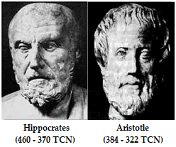
Hình 1.1. Hippocrates và Aristotle
Ở thế kỷ XIX, sinh vật học phát triển mạnh mẽ, các phép lai giống được thực hiện rộng rãi trên cả động vật và thực vật. Qua đó, các nhà sinh vật học hiểu được rằng cả cha và mẹ đều góp phần vào các tính trạng của con cái. Vì vậy, quan niệm phổ biến nhất về di truyền ở giai đoạn này đó là sự di truyền hòa hợp (blending). Quan niệm này cho rằng các tính trạng của cha và mẹ trộn lẫn với nhau tạo nên các tính trạng trung gian ở đời con. Ví dụ, con là trung gian (hoa hồng) giữa cha (hoa đỏ) và mẹ (hoa trắng).
Lamarck (hình 1.2) (thế kỷ XIX) là người đầu tiên xây dựng học thuyết khá hoàn chỉnh và có hệ thống về sự phát triển của sinh giới, đề cao vai trò của ngoại cảnh. Ông nêu ra thuyết di truyền tập nhiễm, cho rằng sự luyện tập và môi trường sống có ảnh hưởng trực tiếp đến vật liệu sinh sản và di truyền.
Năm 1868, Darwin (hình 1.2) đưa ra thuyết Pangen (Pangenesis). Theo đó, mỗi phần của cơ thể sản sinh ra các phần tử nhỏ gọi là mầm (gemmule) sẽ theo máu tập trung về bộ phận sinh dục và con được sinh ra là kết quả hòa hợp giữa các vật liệu sinh sản của cha và mẹ. Ngoài ra hiện tượng tập nhiễm cũng ảnh hưởng đến sự di truyền cho các thế hệ sau.
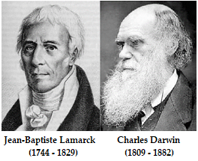
Hình 1.2. Lamarck và Darwin
Năm 1871, F. Galton đã tiến hành thực nghiệm để kiểm tra thuyết Pangen. Ông đã truyền máu thỏ đen cho thỏ trắng, sau đó lai những con được truyền máu với nhau. Lặp lại thí nghiệm qua 3 thế hệ vẫn không tìm thấy ảnh hưởng gì đến thỏ trắng. Như vậy, trong máu thỏ không chứa mầm như Darwin đã đưa ra.
Đến cuối thế kỷ XIX, giới khoa học vẫn chưa có được quan niệm đúng đắn về sự di truyền. Darwin nhiều lần nhấn mạnh: “Về các quy luật di truyền và biến dị, chúng ta hãy còn biết quá ít”.

      - Phát triển di truyền Mendel và sau Mendel
Năm 1865, Gregor Mendel (hình 1.3) đã chứng minh sự di truyền các tính trạng mang tính gián đoạn và được chi phối bởi các nhân tố di truyền mà sau này được gọi là gen. Ông dùng các ký hiệu số học đơn giản để biểu hiện các quy luật truyền thụ tính di truyền. Từ năm 1856 đến 1863, Mendel đã trồng khoảng 37.000 cây đậu Hà Lan (Pisum sativum), đối tượng chính trong nghiên cứu di truyền của ông. Nhờ có phương pháp thí nghiệm độc đáo, ông đã phát hiện được các quy luật di truyền, đặt nền móng cho di truyền học hiện đại. Kết quả nghiên cứu của ông được trình bày trong tác phẩm “Các thí nghiệm lai ở thực vật” dài 44 trang, báo cáo trước Hội những nhà khoa học thiên nhiên vào ngày 8 tháng 2 và 8 tháng 3 năm 1865 và được công bố trong Kỷ yếu của Hội vào năm 1866. Tuy nhiên, do hạn chế về tri thức của sinh học đương thời, công trình của Mendel không được công nhận trong suốt 35 năm.
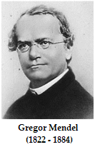
Hình 1.3. Mendel
Năm 1900, Carl Erich Correns (Đức), Hugo de Vries (Hà Lan) và Erich von Tschermak (Áo) (hình 1.4) độc lập và đồng thời khám phá lại các quy luật di truyền của Mendel, chứng minh sự đúng đắn của các quy luật đó. Lúc này, công trình nghiên cứu khoa học của Mendel mới được hiểu và chấp nhận, nhưng đáng tiếc ông đã qua đời. Năm 1900 được xem là năm khai sinh của Di truyền học và Mendel chính là "cha đẻ" của ngành di truyền học.
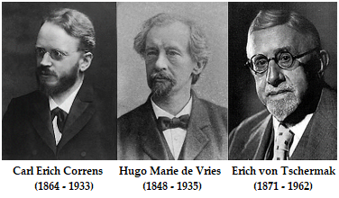
Hình 1.4. Correns, Vries và Tschermak
Năm 1901, Hugo de Vries nêu ra thuyết đột biến để chỉ những biến đổi xảy ra đột ngột của tính trạng di truyền. Năm 1902, W. Bateson và L. Cuénot chứng minh các quy luật Mendel ở động vật. Năm 1903, T. Boveri chứng minh vai trò của nhân trong tế bào. Cùng năm đó, W. Sutton gắn các nhân tố Mendel với NST. Đặc biệt, A. Weismann dựa trên suy luận đã đề xuất thuyết di truyền NST, tiên đoán được cơ chế nguyên phân, giảm phân, vai trò của NST trong nhân tế bào.
Tên gọi Di truyền học (genetics) do nhà di truyền học Anh W. Bateson (hình 1.5) nêu ra năm 1906. Năm 1909, nhà khoa học Đan Mạch W. Johannsen (hình 1.5) nêu ra các thuật ngữ gen, kiểu gen (genotype) và kiểu hình (phenotype).
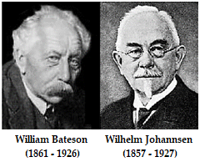
Hình 1. 5. Bateson và Johannsen
Năm 1911, Thomas Hunt Morgan (hình 1.6) cùng các cộng sự A. Sturtevant, C. Bridges và H.J. Muller công bố các công trình nghiên cứu khoa học trên đối tượng ruồi giấm (Drosophila melanogaster), xây dựng học thuyết di truyền NST, thiết lập nhóm liên kết gen và bản đồ di truyền NST. Học thuyết di truyền NST xác nhận sự đúng đắn của các quy luật Mendel, cho thấy các gen có cơ sở vật chất gắn chặt với cấu trúc tế bào. T.H. Morgan được nhận giải Nobel năm 1933 (chi tiết chương 4).
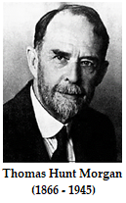
Hình 1. 6. Morgan
Năm 1920, N.I. Vavilov nêu quy luật về “dãy tương đồng trong biến dị di truyền” (homology series in genetical mutability) làm cơ sở cho thuyết “trung tâm khởi nguyên”.
      - Sự phát triển của di truyền học phân tử
Sau thế chiến thứ hai, sự phát triển mạnh mẽ của khoa học trên nhiều lĩnh vực đã dẫn đến nhiều phát minh lớn cho di truyền học ở cấp độ phân tử.
- Tiếp nối nghiên cứu của Frederick Griffith (1928), O. Avery, Mc Leod và Mc Carty đã xác định được bản chất của hiện tượng biến nạp và chứng minh DNA là vật chất mang thông tin di truyền (1944). Tuy nhiên phải đến năm 1952, vai trò di truyền của DNA mới được công nhận sau thí nghiệm tìm ra bản chất của hiện tượng tải nạp trên phage T2 do Alfred Hershey và Martha Chase tiến hành (chi tiết chương 2).
- Năm 1953, mô hình cấu trúc chuỗi xoắn kép DNA của Watson-Crick (hình 1.7) được đưa ra. Đây là một trong những khám phá quan trọng nhất trong lịch sử di truyền học. Nó đã mở ra một cách hiểu mới về hoạt động của gen và sự di truyền ở cấp độ phân tử. Bản chất hóa học của gen (đơn vị di truyền cơ bản trong hệ thống sống) đã được làm sáng tỏ (chi tiết chương 2).
- Năm 1956, học thuyết trung tâm (central dogma) của sinh học phân tử với mối liên hệ DNA RNA Protein được Francis Crick đề xuất.
Năm 1961, F. Jacob và J. Monod chứng minh cơ chế di truyền điều hòa sinh tổng hợp protein ở Prokaryote theo mô hình operon.
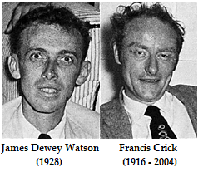
Hình 1. 7. Watson và Crick
      - Giai đoạn từ khi kỹ thuật di truyền ra đời cho đến nay
Bắt đầu vào thập niên 1970 cho đến nay, các nghiên cứu đã có thể ở trên mức độ phân tử nucleotide. Kỹ thuật di truyền ra đời đã tạo nên một cuộc cách mạng lớn trong di truyền học và sinh học, như:
- Giải trình tự nucleotide của gen: trình tự bộ gen của người và nhiều sinh vật khác đã được xác định nhờ ứng dụng kỹ thuật này.
- Đột biến điểm định hướng (site-directed mutagenesis): giúp tạo ra các đột biến điểm theo ý muốn để nghiên cứu ảnh hưởng của trình tự nucleotide đến chức năng của protein.
- Công nghệ protein (protein engineering): làm thay đổi các đặc tính tự nhiên của protein bằng cách thay đổi trình tự nucleotide của gen mã hóa cho protein hoặc thay đổi trình tự amino acid của protein. Ví dụ, thay đổi một số amino acid trong cấu trúc tự nhiên của protien, làm cho protein có khả năng chịu nhiệt tốt hơn. Trong tương lai, công nghệ protein đang hướng đến mục tiêu tạo ra các protein nhân tạo không có trong tự nhiên.
- Kỹ thuật chuyển gen (gene transferring): giúp tạo ra các sinh vật biến đổi gen (MGO: Modified Gene Organism) mang nhiều đặc tính tốt. Tuy nhiên, việc sử dụng các sinh vật biến đổi gen lại rất hạn chế do lo ngại về những ảnh hưởng của biến đổi di truyền có thể xảy ra.
- Tin sinh học (bioinformatics): giúp xây dựng các mô hình thí nghiệm trên máy vi tính, tính toán và đưa ra kết quả dự đoán của thí nghiệm.
  - DI TRUYỀN HỌC VỚI CÁC NGÀNH KHOA HỌC KHÁC
    - Di truyền học và chọn giống
      - Di truyền học là cơ sở khoa học của chọn giống.
Các thành tựu của di truyền học được ứng dụng sớm nhất và nhiều nhất trong khoa học chọn giống. Kiến thức di truyền học là cơ sở để xây dựng các phương pháp tạo nguồn biến dị cho chọn giống.
      - “Cách mạng xanh”
“Cách mạng xanh” là một thuật ngữ được sử dụng lần đầu tiên vào năm 1968 để chỉ sự tăng trưởng nhảy vọt trong sản xuất nông nghiệp của các nước đang phát triển, bắt đầu từ Mexico và Ấn Độ sau đó lan ra khắp các nước trên thế giới. “Cách mạng xanh” có hai nội dung quan trọng hỗ trợ và bổ sung cho nhau là: (1) tạo ra những giống mới với năng suất cao, chủ yếu là cây lương thực và (2) sử dụng tổ hợp các biện pháp kỹ thuật để phát huy khả năng của các giống mới này. Các giống mới được tạo ra dựa trên cơ sở áp dụng các nguyên lí di truyền ở mức tế bào, cá thể và quần thể mà trước đó chưa được biết đến hoặc chưa được sử dụng.
      - Chủng vi sinh công nghiệp
Ứng dụng của vi sinh vật trong sản xuất công nghiệp ngày nay rất phổ biến, được sử dụng rộng rãi trong công nghệ lên men (rượu, bia, sữa chua,...) và trong sản xuất các chế phẩm sinh học. Các chủng vi sinh vật trước đây chủ yếu là các chủng nguyên thủy được phân lập từ tự nhiên có hoạt tính thấp, chưa đáp ứng được các yêu cầu của sản xuất công nghiệp. Đôi khi một số chủng có hoạt tính cao, siêu tổng hợp cũng được phân lập nhưng chúng lại không bền vững, thường bị biến đổi các tính chất ban đầu. Các phương pháp cải tiến giống vi sinh vật dựa trên kiến thức di truyền như gây đột biến hay tái tổ hợp đã giúp sản lượng trong sản xuất công nghiệp tăng lên hàng trăm lần. Ví dụ, chủng Penicillium chrysogenum ở Mỹ ban đầu có sản lượng penicillin đạt 60 mg/l. Nhờ chọn lọc các đột biến ngẫu nhiên đã thu được dòng cho sản lượng 150 mg/l. Sau đó, tiếp tục sử dụng tia X và tia UV để tạo ra các đột biến nhân tạo mới trên chủng này. Tiếp tục quá trình này qua nhiều bước trung gian, cuối cùng dòng E.15.1 được tạo ra cho sản lượng là 7000 mg/l.
      - Kỹ thuật di truyền (genetic engineering)
Kỹ thuật di truyền là những kỹ thuật thao tác trên vật liệu di truyền. Kỹ thuật di truyền được phát triển vào những năm 1970 và đã tạo nên bước chuyển tiếp từ công nghệ sinh học cổ điển sang giai đoạn công nghệ sinh học hiện đại.
Cây chuyển gen là một trong những ứng dụng của kỹ thuật di truyền trong chọn giống. Cây trồng thường được chuyển các gen kháng sâu bệnh, tăng năng suất, tăng giá trị dinh dưỡng (tăng lượng protein, tăng hàm lượng vitamin,...). Ví dụ, lúa chuyển gen có nhiều vitamin A, thuốc lá chuyển gen kháng bệnh do virus gây ra.
    - Di truyền học và y học
      - Giải trình tự bộ gen người
Cuối năm 1989, Mỹ đầu tư 3 tỉ USD để giải trình tự toàn bộ bộ gen người. Tháng 10/2004, kết quả của dự án bộ gen người đã được công bố. Giờ đây, người ta nói đến “những đứa trẻ theo đơn đặt hàng” ngụ ý việc cải biến di truyền người theo ý muốn. Tuy nhiên, vấn đề này đang vấp phải nhiều tranh cãi liên quan đến đạo đức nhân bản.

      - Y học dự phòng
Di truyền y học đã giúp phát hiện được nguyên nhân nhiều bệnh di truyền và đề ra nhiều biện pháp phòng ngừa, điều trị cho một số bệnh này. Y học tương lai chú trọng về dự phòng. Ví dụ, đứa trẻ sắp sinh sẽ được chẩn đoán phân tử sớm để dự đoán các bệnh mà đứa trẻ có khả năng mắc phải trong tương lai. Từ đó sẽ có biện pháp phòng ngừa hoặc điều trị sớm.
      - Liệu pháp gen (gene therapy)
Liệu pháp gen là một phương pháp mới cho phép đưa gen bình thường vào tế bào để thay thế các gen bị bệnh. Liệu pháp gen mở ra hy vọng mới trong điều trị các bệnh về di truyền. Gen bình thường có thể được chuyển vào tế bào sinh dục hoặc tế bào sinh dưỡng của cá thể bị bệnh. Việc chuyển gen vào tế bào sinh dục sẽ tránh việc truyền các gen bệnh sang thế hệ sau. Trong khi đó, việc chuyển gen vào tế bào sinh dưỡng chỉ có hiệu quả ngay trên cá thể bị bệnh. Các nghiên cứu về liệu pháp gen hiện nay chủ yếu chuyển gen vào các tế bào sinh dưỡng. Liệu pháp gen đã được nghiên cứu, sử dụng trong điều trị một số bệnh như bệnh thiếu hụt enzyme adenin deaminase, bệnh xơ nang và bệnh ung thư.
    - Di truyền học và tin học
Những năm cuối thế kỷ XX đã xảy ra “cuộc ráp nối thế kỷ” giữa hai lĩnh vực đang phát triển ở đỉnh cao là sinh học và tin học. Ứng dụng sinh học vào tin học thể hiện trong ý tưởng chế tạo các máy tính sinh học (biocomputer). Ý tưởng này muốn tạo ra các chip điện tử máy tính sử dụng tế bào hoặc protein để tiếp nhận, xử lý và truyền tín hiệu thay cho các bản mạch điện tử như hiện nay. Ngược lại, với khả năng lưu trữ và xử lý một khối lượng thông tin đồ sộ của mình, tin học đã trở thành công cụ hỗ trợ đắc lực cho sinh học đạt những bước tiến dài. Cụ thể:
      - Giải trình tự nhiều bộ gen
Xác định trình tự nucleotide của bộ gen là một công việc đồ sộ. Hơn 80 phòng thí nghiệm trên thế giới trong đó có Mỹ cùng nhau thực hiện dự án giải mã bộ gen người. Nhật Bản đầu tư 2 tỉ yên cho việc giải trình tự bộ gen của nấm men Saccharomyces, vi khuẩn Escherichia coli, Bacillus subtilis. Châu Âu chi khoảng 70 triệu USD cho việc giải trình tự cây cải hoang Arabidopsis thaliana. Tin học giữ vai trò thu thập, lưu trữ và khai thác sử dụng số liệu sinh học.
      - Thí nghiệm trên máy vi tính (in silico)
Các thí nghiệm phổ biến trong sinh học được thực hiện trên cơ thể sinh vật (in vivo) hoặc trên tế bào trong phòng thí nghiệm (in vitro). Phương pháp nghiên cứu mới - thí nghiệm trên máy vi tính (in silico) sẽ tiến hành thực hiện các mô hình thí nghiệm trên máy tính. Sau đó, các mô hình thí nghiệm sẽ được đưa ra thực tiễn để kiểm nghiệm kết quả và chỉnh lý. Thí nghiệm in silico giúp hạ thấp chi phí, rút ngắn thời gian và an toàn hơn. Tuy nhiên từ mô phỏng đến thực tiễn có thể là một khoảng cách khá lớn.
      - Biến đổi chất lượng protein nhờ ứng dụng tin sinh học
Trình tự nucleotide của gen quy định trình tự chuỗi polypeptide cũng như quy định các bậc cấu trúc không gian tương ứng của phân tử protein. Dựa vào tính chất và quy luật về cấu trúc của phân tử protein, đầu tiên các phần mềm máy tính sẽ xây dựng mô phỏng nên các mô hình cấu trúc không gian khác nhau của một phân tử protein nhất định.
    - Di truyền học với các ngành khoa học xã hội
      - Đạo đức sinh học (bioethics)
Di truyền học từ lâu đã là cơ sở khoa học cho một số đạo luật, chẳng hạn Luật hôn nhân và gia đình “cấm kết hôn giữa những người có quan hệ họ hàng trực hệ ba đời”. Ngày nay, sự phát triển vượt bậc của công nghệ sinh học nói chung và công nghệ gen nói riêng đã đặt con người trước những vấn đề mới về giáo dục, luật, triết học và xã hội học. Các thí nghiệm tạo dòng phôi người (human embryonic cloning) và sinh sản vô tính ở động vật thành công đã được công bố. Tương lai, sẽ có sự can thiệp trực tiếp vào bộ máy di truyền để cải thiện đặc điểm sinh học của con người, thậm chí tạo ra chủng người mới ưu việt hơn con người hiện tại.
Về mặt đạo đức, những thí nghiệm tương tự như trên không được phép tiến hành trên người. Từ đó, đạo đức sinh học đã ra đời. Những năm đầu của thập niên 1990, Nghị viện châu Âu đã thông qua 3 luật cấm các thí nghiệm liên quan đến đạo đức sinh học. Ủy ban Quốc tế về đạo đức sinh học IBC (International Commitee of Bioethics) của UNESCO cũng đã được thành lập.
      - Những vấn đề mới được đặt ra
Có ba xu hướng vượt giới hạn tiến hóa tự nhiên đang diễn ra: (1) Đưa gen người vào các sinh vật để tạo ra các protein người làm dược phẩm hay làm cơ quan thay thế; (2) Con người nhận gen hoặc cơ quan từ các sinh vật; (3) Liệu pháp gen kéo dài tuổi thọ con người, tiến đến con người bất tử. Vậy đâu là giới hạn? Câu trả lời tùy thuộc vào quan điểm của các nhà cầm quyền và cả nhà khoa học.
  - MỘT SỐ THÀNH TỰU VỀ ỨNG DỤNG DI TRUYỀN HỌC
Ở VIỆT NAM
Ở Việt Nam, các kiến thức về di truyền học cũng đã được ứng dụng từ rất sớm trong nhiều lĩnh vực và đạt được những thành tựu đáng kể. Trong số đó, di truyền học được ứng dụng nhiều nhất trong lĩnh vực nông nghiệp và chọn giống.
Thập niên 1950-1960, TS. Lương Đình Của đã tạo ra những giống dưa hấu tam bội (3n) không hạt, rau muống tứ bội.
Nhiều giống ưu thế lai F1 trên cây trồng, gia súc, gia cầm và thủy sản đã được tạo ra. Ưu thế lai là hiện tượng con lai có năng suất, sức chống chịu, khả năng sinh trưởng và phát triển cao vượt trội so với các dạng bố mẹ. Ưu thế lai được tạo ra nhờ lai những dòng thuần chủng khác nhau với nhau. Ví dụ:
- Các giống lúa lai có thời gian sinh trưởng cực ngắn, có năng suất cao, hạt dài, trong, cho cơm dẻo và có khả năng chống sâu bệnh tốt.
- Giống ngô lai cho năng suất cao, thích nghi rộng.
- Các giống rau quả F1 sinh trưởng khỏe, kháng bệnh tốt, năng suất cao và trồng được quanh năm.
- Các giống bò lai hoặc bò sữa lai cho sản lượng sữa và thịt cao.
- Các giống lợn lai F1 có sức sống cao hơn, tăng trọng nhanh, tỉ lệ nạc cao.

Nhiều giống mới được tạo ra bằng phương pháp gây đột biến. Ví dụ:
- Nho tứ bội (4n) không hạt.
- Cam hoặc bưởi (3n) không hạt.
- Giống ngô chín sớm và có hàm lượng protein tăng 1,5 %.
- Giống lúa Mộc Tuyền đột biến bằng tia gamma tạo ra giống MT1 có thời gian chín sớm giúp rút ngắn thời gian canh tác, cây thấp và cứng, chịu chua và phèn nên có thể trồng ở nhiều vùng khác nhau, năng suất tăng 15 – 25 %.
Một số giống mới được tạo ra bằng phương pháp chuyển gen. Ví dụ:
- Viện nghiên cứu lúa đồng bằng sông Cửu Long đã tạo thành công các giống lúa cao sản chuyển gen giàu vitamin A.
- Một số trung tâm, viện nghiên cứu đã chuyển thành công gen kháng thuốc diệt cỏ, gen giúp bảo quản rau hoa tươi lâu. Tuy nhiên, hiện nay sản phẩm vẫn còn ở phạm vi nghiên cứu.

C. TÓM TẮT
Di truyền học là môn sinh học nghiên cứu hai đặc tính cơ bản của sự sống gồm tính di truyền và tính biến dị. Trong đó, gen là đơn vị cơ bản mang thông tin di truyền. Thông tin di truyền của sinh vật được mã hóa trong cấu trúc phân tử của DNA hoặc RNA. Thông tin di truyền sẽ được truyền lại cho các thế hệ sau một cách ổn định. Các đột biến hay biến dị xuất hiện tạo nên nguồn vật liệu phong phú cho tiến hóa.
Lịch sử phát triển di truyền học trải qua rất nhiều giai đoạn. Giai đoạn trước Mendel, các hiện tượng về di truyền và biến dị đã được chú ý đến, nhiều quan niệm và học thuyết đã được đưa ra nhưng vẫn chưa đúng đắn. Từ khi các định luật di truyền của Mendel được công nhận, lịch sử di truyền học bước sang một giai đoạn phát triển mới với những phát hiện và thành tựu to lớn.
Di truyền học có mối liên hệ chặt chẽ với các ngành khoa học khác. Trong chọn giống, nhờ ứng dụng các kiến thức di truyền học mà các giống cây trồng, vật nuôi mới đã được tạo ra, làm bùng nổ cuộc "cách mạng xanh" giúp giải quyết nạn đói ở các nước đang phát triển; tạo ra các chủng vi sinh vật mới đáp ứng cho nhu cầu sản xuất công nghiệp; giúp chuyển gen từ loài này sang loài khác nhờ kỹ thuật di truyền. Trong y học, giải trình tự bộ gen người đem lại những thông tin quan trọng và hữu ích cho việc nghiên cứu về bệnh ở người. Việc dự đoán sớm các bệnh di truyền ở thai nhi giúp ngăn ngừa hoặc điều trị sớm các bệnh di truyền. Liệu pháp gen ra đời cho phép điều trị các bệnh di truyền mà trước đây tưởng chừng như không thể. Tin học giúp lưu trữ và giải trình tự nhiều bộ gen, thực hiện các thí nghiệm trên máy tính cũng như biến đổi chất lượng protein.

D. PHẦN ÔN TẬP

Câu hỏi ôn tập
- Di truyền học là gì? Khái niệm về tính di truyền và tính biến dị. Trình bày mối liên hệ giữa di truyền và biến dị và cho ví dụ minh họa?
- Ba nhân tố quan trọng trong học thuyết tiến hóa của Darwin, mối liên hệ giữa chúng?

Chương 2 CƠ SỞ VẬT CHẤT
CỦA TÍNH DI TRUYỀN

A. MỤC TIÊU CHƯƠNG
Một vật chất được gọi là vật chất di truyền hay vật chất mang thông tin di truyền phải thỏa mãn các điều kiện: (1) chứa lượng thông tin sinh học quy định mọi đặc tính sinh trưởng và phát triển của một cơ thể sinh vật; (2) có khả năng truyền đạt các thông tin này cho thế hệ sau; (3) có khả năng tự tái bản; và (4) có tính ổn định cao: tần số sai hỏng rất thấp, có khả năng tự sửa sai. Như vậy, câu hỏi được đặt ra là: trong cơ thể một sinh vật, phần nào là vật chất mang thông tin di truyền?
Câu hỏi trên sẽ được trả lời cụ thể trong chương này. Sinh viên sẽ được giới thiệu về cấu trúc, chức năng, sự phân chia và nhân đôi của các vật chất mang thông tin di truyền và protein.

B. KẾT CẤU CHƯƠNG
- Cơ sở tế bào học của di truyền
  - Tế bào là vật chất mang thông tin di truyền
  - So sánh tế bào Prokaryote và Eukaryote
  - Tế bào Eukaryote
  - Nhiễm sắc thể
  - Sự phân chia tế bào
  - Sự hình thành giao tử và sự thụ tinh
- Cơ sở phân tử của di truyền
  - Những bằng chứng gián tiếp chứng tỏ DNA là vật chất mang thông tin di truyền
  - Những bằng chứng trực tiếp chứng tỏ DNA là vật chất mang thông tin di truyền
  - Thành phần, cấu trúc của DNA, RNA và protein.
- Tóm tắt chương
- Phần ôn tập

C. NỘI DUNG CHƯƠNG
  - CƠ SỞ TẾ BÀO HỌC CỦA DI TRUYỀN
    - Tế bào là vật chất mang thông tin di truyền
Có thể trả lời câu hỏi đặt ra ở đầu chương “trong cơ thể một sinh vật, phần nào là vật chất mang thông tin di truyền” như sau: xét ở mức độ cơ thể sinh vật, tế bào chính là vật chất mang thông tin di truyền do thỏa mãn các điều kiện của một vật chất di truyền:
- Tế bào được xem là đơn vị cấu trúc và chức năng cơ bản của mọi cơ thể sống do chứa lượng thông tin sinh học quy định mọi đặc tính sinh trưởng và phát triển của một cơ thể sinh vật. Cụ thể như sau:
  - Tế bào là đơn vị cấu trúc: được khẳng định thông qua thuyết tế bào học của Schleiden và Schwann từ những năm 1938-1939. Học thuyết chỉ ra rằng: tất cả các sinh vật đều được cấu tạo từ tế bào; tế bào chỉ được sinh ra từ tế bào; tế bào của mọi loài sinh vật về căn bản đều có thành phần hóa học giống nhau.
  - Tế bào là đơn vị chức năng: được khẳng định thông qua học thuyết của Rudolph Vinchow năm 1839. Rudolph Vinchow nhận định: mỗi sinh vật đều được cấu tạo từ các đơn vị sống (tế bào); mỗi đơn vị mang trong nó tất cả các đặc tính của sự sống như trao đổi chất, sinh trưởng và sinh sản.
- Tế bào có khả năng truyền đạt các thông tin di truyền cho thế hệ sau và có khả năng tự tái bản. Tế bào là cấu trúc nhỏ nhất của cơ thể sinh vật có khả năng tồn tại như một đơn vị sống độc lập.
- Tế bào có tính ổn định cao.
    - So sánh tế bào Prokaryote và Eukaryote
Các nhà sinh học thường chia tất cả các sinh vật sống thành 2 nhóm chính: Prokaryote (hay sinh vật tiền nhân, sinh vật nhân sơ, vi khuẩn) và Eukaryote (sinh vật nhân thực). Các sinh vật Prokaryote còn được chia nhỏ hơn thành hai loại là Eubacteria (vi khuẩn thật) và Archaea (vi khuẩn cổ).

Trong khi Prokaryote là những sinh vật đơn bào có cấu trúc tế bào rất đơn giản (hình 2.1), Eukaryote có thể là sinh vật đơn bào hoặc đa bào, có cấu trúc tế bào phức tạp hơn (hình 2.2 và 2.3). Tế bào Prokaryote và Eukaryote đều chứa DNA và tế bào chất nhưng lại có nhiều điểm khác biệt. Sự khác nhau của hai loại tế bào này như sau:
- Ở tế bào Eukaryote, NST thường có dạng thẳng, DNA liên kết chặt chẽ với histone tạo nên sợi nhiễm sắc (chromatin), các sợi nhiễm sắc xoắn chặt hơn tạo thành NST. Ở tế bào Prokaryote, NST thường có dạng vòng. Tế bào vi khuẩn cổ cũng có phức hợp DNA-histone nhưng cấu trúc tạo thành chromatin khác với tế bào Eukaryote. Tế bào vi khuẩn thật không có protein histone nên DNA không có các cấu trúc bậc cao như ở Eukaryote mà chỉ chứa một ít protein khác giúp cho DNA có thể gấp lại nhiều lần.
- Tế bào Prokaryote phân chia theo kiểu trực phân (amitosis). Tế bào Eukaryote phân chia theo một trong hai cách: nguyên phân (mitosis) hoặc giảm phân (meiosis).
- Tế bào Prokaryote thường có kích thước nhỏ hơn 5 µm trong khi tế bào Eukaryote có kích thước lớn hơn 5 µm.
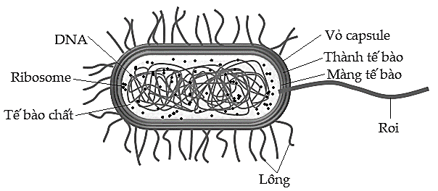
Hình 2.1. Tế bào Prokaryote
    - Tế bào Eukaryote
Tế bào Eukaryote có cấu tạo phức tạp, bao gồm các thành phần chính: màng tế bào (cell membrane hay plasma membrane), nhân (nucleus), các bào quan (organelles), khung tế bào (cytoskeleton) và các cấu trúc khác (roi (flagella), lông mao (pilus), vách tế bào (cell wall)).
Màng tế bào: cả tế bào Eukaryote và Prokaryote đều được bao bọc bởi lớp màng nguyên sinh chất, có bản chất là lớp phospholipid kép với hai đuôi kị nước quay vào nhau và đầu ưa nước quay ra môi trường. Nhờ lớp phospholipid kép mà màng tế bào có tính vững chắc và linh hoạt. Trên màng tế bào thường có gắn các protein tạo nên cấu trúc “khảm” của màng. Các protein có thể gắn một phần vào màng tế bào (các enzyme) hoặc gắn xuyên qua màng (kênh vận chuyển, protein cấu trúc). Màng tế bào có tính thấm, cho phép các chất có thể di chuyển qua lại nhưng được kiểm soát một cách chặt chẽ.
Các bào quan: tế bào Eukaryote có chứa nhiều bào quan quan trọng như ribosome, ty thể, lục lạp.
- Ty thể (mitochondria): là “trạm năng lượng của tế bào”, chứa hệ thống các enzyme kiểm soát chu trình Krep (hô hấp) của tế bào. Ty thể có lớp màng đôi: màng ngoài trơn, màng trong gấp nếp để tăng diện tích bề mặt. Trên bề mặt màng trong có các protein thực hiện chức năng chuyền điện tử và tổng hợp ATP. Ty thể có DNA và RNA riêng nên sự phân chia của ty thể không phụ thuộc vào sự phân chia của NST trong tế bào và có vai trò quan trọng trong di truyền tế bào chất (chương 6).
- Lục lạp (chloroplast): là bào quan chỉ có trong tế bào thực vật, là nơi thực hiện chức năng quang hợp giúp chuyển đổi năng lượng ánh sáng thành năng lượng hóa học để tổng hợp chất hữu cơ từ CO₂ và nước. Giống với ty thể, lục lạp cũng có DNA và RNA riêng nên sự phân chia của lục lạp không phụ thuộc vào sự phân chia của NST trong tế bào và có vai trò quan trọng trong di truyền tế bào chất (chương 6).
- Ngoài ra, tế bào Eukaryote còn rất nhiều bào quan khác như hệ thống lưới nội chất nhám, hệ thống lưới nội chất trơn, bộ máy Golgi, lysosome, không bào, peroxisome, trung thể.
Khung tế bào: là mạng lưới vi sợi, vi ống gắn ở khắp nơi trong tế bào chất, có chức năng nâng đỡ và duy trì hình dạng của tế bào, làm điểm tựa cho các bào quan. Mạng lưới này rất chắc chắn và có tính đàn hồi cao, rất linh động, có thể bị phân hủy sau đó tái thiết lập.

Tế bào Eukaryote gồm có hai đại diện chính là tế bào động vật và tế bào thực vật (hình 2.2 và 2.3). Sự giống và khác nhau giữa hai tế bào này được trình bày trong bảng 2.1.
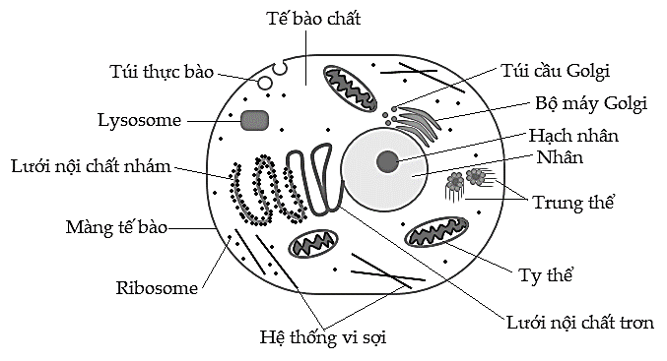
Hình 2.2. Tế bào động vật

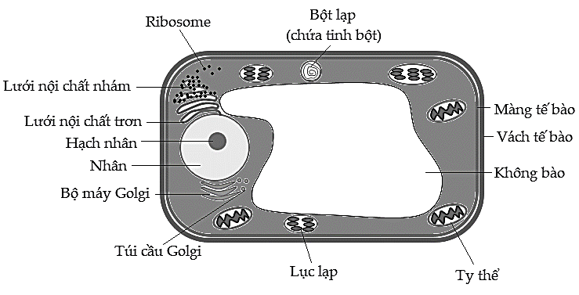
Hình 2.3. Tế bào thực vật

Bảng 2.1. So sánh tế bào động vật và tế bào thực vật
Tế bào động vật | Tế bào thực vật
Có màng tế bào, nhân và các bào quan | Có màng tế bào, nhân và các bào quan
Được bao bọc bởi màng nguyên sinh chất | Được bao bọc bởi màng nguyên sinh chất ở trong và vách tế bào ở ngoài
Có lysosome và trung thể | Không có lysosome và trung thể
Không có lục lạp | Có lục lạp
Không có hoặc có không bào nhỏ trong tế bào | Có không bào lớn ở giữa tế bào
    - Nhiễm sắc thể
      - NST Prokaryote
NST Prokaryote là một phân tử DNA chứa vài triệu nucleotide và thường ở dạng vòng. Tuy nhiên, có vài vi khuẩn mang nhiều NST và một số khác lại có NST dạng thẳng. NST Prokaryote thường được tổ chức rất hiệu quả, không chứa hoặc chứa rất ít trình tự DNA đệm giữa các gen. Sợi DNA có cấu trúc gấp cuộn nhiều lần để có thể chứa vừa trong tế bào Prokaryote.
      - NST Eukaryote
Tổng quát về NST Eukaryote
Mỗi loài Eukaryote có số lượng NST trong một tế bào đặc trưng cho loài. Ví dụ, tế bào cà chua có 48 NST, tế bào ruồi giấm có 8 NST, tế bào người có 46 NST.
Hầu hết tế bào Eukaryote đều chứa 2 bộ NST (2n): một bộ (đơn bội) di truyền từ cha và một bộ di truyền từ mẹ. Mỗi NST trong bộ NST này đều có một NST tương ứng với nó trong bộ NST còn lại, tạo thành cặp NST tương đồng. Ví dụ, tế bào người có 46 NST, xếp thành 23 cặp NST tương đồng. Các tế bào mang 2 bộ NST như vậy gọi là tế bào lưỡng bội (diploid cell, kí hiệu 2n). Các sinh vật có tế bào lưỡng bội gọi là sinh vật lưỡng bội. Tuy nhiên, không phải tất cả tế bào Eukaryote đều lưỡng bội. Ví dụ, tế bào sinh sản (trứng, tinh trùng, bào tử) và tế bào sinh dưỡng ở một số loài chỉ có một bộ NST, gọi là tế bào đơn bội (haploid cell, kí hiệu n).
Cấu trúc NST Eukaryote
Mỗi NST Eukaryote khi ở trạng thái không sao chép chỉ gồm 1 phân tử DNA, có cấu trúc gấp cuộn và xoắn chặt. Nếu tháo xoắn, một vài NST ở người có thể dài vài centimet, dài hơn 1.000 lần so với nhân tế bào. Để chứa được các DNA rất dài trong một thể tích rất nhỏ như của nhân, mỗi DNA phải cuộn lại nhiều lần và quấn chặt xung quanh protein histone, tạo thành NST có dạng hình que. Hầu hết thời gian NST ở dạng tháo xoắn và khó quan sát. Nhưng khi tế bào bắt đầu phân chia, NST đóng xoắn và dày lên, tạo thành hình dạng đặc trưng có thể quan sát được. Đây là giai đoạn thường được sử dụng để nghiên cứu về NST. Hình dạng và kích thước NST ở giai đoạn này cũng đặc trưng cho từng loài.
Một NST gồm có 3 phần chính: tâm động (centromere), đầu mút (telomere) và cánh hay vai NST (arm) (hình 2.4). NST khi được nhuộm sẽ bắt màu, dễ dàng quan sát hình dạng đặc trưng. Trên NST có vùng bắt màu sậm (heterochromatin) và vùng bắt màu lợt (euchromatin).
- Vùng bắt màu sậm giữ nguyên cấu trúc gấp cuộn chặt trong suốt chu kỳ tế bào, được tìm thấy ở phần tâm động và phần đầu mút của NST. Vùng bắt màu sậm này là NST kết hợp với các protein không phải histone.
- Vùng bắt màu lợt có lúc xoắn chặt, có lúc tháo xoắn tùy vào giai đoạn của chu kỳ tế bào, được tìm thấy ở phần cánh NST. Vùng bắt màu lợt là vùng NST kết hợp với các protein histone. Histone là các protein tích điện dương, gồm 5 loại chính H1, H2A, H2B, H3 và H4, chứa nhiều arginine và lysine (hai amino acid này mang điện tích dương). Histone mang điện tích dương sẽ bám vào phân tử phosphate mang điện tích âm của DNA, giữ cho DNA tương tác với histone.
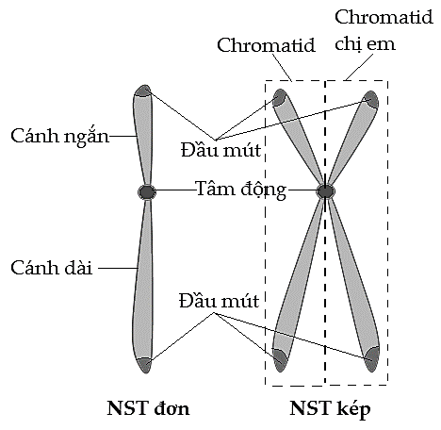
Hình 2.4. Các phần của NST
Cánh NST là một cấu trúc phức tạp với nhiều mức tổ chức khác nhau:
- Mức đơn giản nhất là cấu trúc xoắn kép của DNA (chi tiết về cấu trúc DNA được trình bày ở phần sau).
- Mức tổ chức phức tạp hơn một chút là nucleosome. Nucleosome cấu tạo từ một đoạn DNA dài khoảng 145 – 147 bp quấn 2 lần quanh một lõi protein có 8 phân tử histone (gồm hai phân tử của bốn loại histone H2A, H2B, H3 và H4).
- Mức tổ chức tiếp theo là chromatosome, có sự tham gia của histone H1. Vị trí chính xác của histone H1 so với lõi vẫn chưa được xác định chắc chắn. Các quan sát trước đây cho thấy H1 nằm bên ngoài lõi nucleosome và bám vào DNA. Nhưng các thí nghiệm gần đây chỉ ra rằng, H1 nằm bên trong lõi nucleosome. Dù nằm bên trong hay bên ngoài, chức năng của H1 vẫn là cố định DNA với lõi, đóng vai trò như một cái khóa của nucleosome. Cấu trúc gồm nucleosome và histone H1 gọi là chromatosome. Histone H1 bám vào đoạn DNA dài khoảng 20-22 bp, đoạn DNA trong nucleosome dài khoảng 145-147 bp, như vậy cấu trúc chromatosome chứa đoạn DNA dài khoảng 167 bp. Các chromatosome nối với nhau bằng một “đoạn ngắn DNA” có kích thước thay đổi tùy loại tế bào (đa số nằm trong khoảng 30-40 bp). Các protein không phải histone có thể liên kết với “đoạn ngắn DNA”, hoặc một số ít có thể bám trực tiếp vào phần lõi chromatosome.
- Mức tổ chức chính của NST là cấu trúc chromatin. Các nucleosome có thể tự cuộn lại tạo thành cấu trúc rất chặt và dày đặc gọi là chromatin. Đây là cấu trúc của NST khi ở dạng duỗi thẳng, được tìm thấy ở kì trung gian của quá trình phân bào.
- Các chromatin tiếp tục cuộn vòng và xoắn chặt hơn nữa tạo thành hình dạng đặc trưng của NST và có thể nhìn thấy dưới kính hiển vi ở kì trước của quá trình phân bào. NST thường ở dạng kép, gồm 2 chromatid chị em dính với nhau ở tâm động (hình 2.4). Do trước khi tế bào phân chia, các NST nhân đôi tạo thành hai cấu trúc giống hệt nhau và chứa thông tin di truyền như nhau (hình 2.4).
Tâm động là phần thắt lại trên NST, nơi nối các cánh NST với nhau và là vùng bắt màu đậm nhất trên NST khi nhuộm. Tâm động phân NST kép thành 4 cánh: 2 cánh ngắn (p) và 2 cánh dài (q). Tùy theo vị trí của tâm động, NST được chia thành 4 loại (hình 2.5): NST tâm cân (metacentric, p = q), NST tâm cận cân (submetacentric, p # q), NST tâm lệch (acrocentric, p < q), NST tâm đỉnh (telocentric).
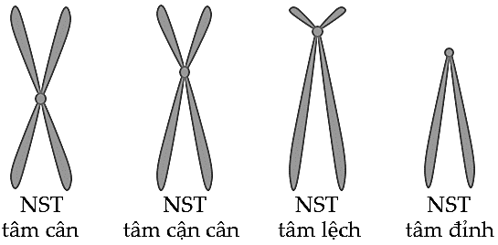
Hình 2.5. Các loại NST phân chia theo vị trí tâm động
    - Sự phân chia tế bào
Sự phân chia tế bào (phân bào) (cell reproduction) là một quá trình quan trọng, quyết định đến sự di truyền. Thông qua quá trình phân bào, các thông tin di truyền quy định tất cả các đặc điểm của sinh vật được truyền từ tế bào bố mẹ sang tế bào con.
      - Sự phân chia tế bào ở sinh vật Prokaryote
Các tế bào Prokaryote phân chia chủ yếu theo kiểu trực phân (binary fission) hay phân đôi. Khi bắt đầu phân chia, NST dạng vòng của Prokaryote được sao chép và nhân đôi, tạo thành 2 bản sao NST. Sau khi nhân đôi, mỗi bản sao NST bám vào màng tế bào. Màng tế bào kéo dài sẽ tách riêng hai NST về hai phía của tế bào. Vách tế bào mới hình thành giữa hai NST, tạo thành hai tế bào con, mỗi tế bào chứa 1 bản sao NST (hình 2.6). Ở điều kiện tối ưu, một số vi khuẩn phân chia tế bào chỉ trong 20 phút.
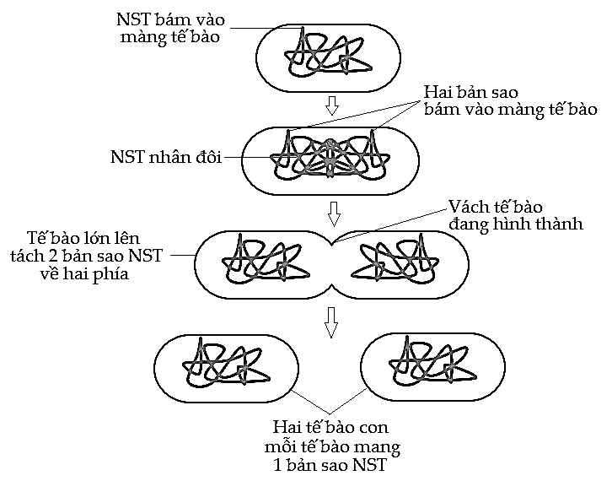
Hình 2.6. Sự phân chia tế bào ở sinh vật Prokaryote
      - Sự phân chia tế bào ở sinh vật Eukaryote
Giống như tế bào Prokaryote, tế bào ở sinh vật Eukaryote phân chia theo thứ tự: NST được nhân đôi và tách ra; hình thành màng tế bào ở giữa (ở tế bào thực vật hình thành thêm vách tế bào); tách thành hai tế bào con. Tuy nhiên, tế bào Eukaryote có nhiều NST nên cần cơ chế phức tạp hơn để đảm bảo mỗi bản sao NST sẽ đi vào một tế bào mới.
Kỳ trung gian được chia nhỏ thành ba phase G₁, S, G₂.
- Kỳ trung gian bắt đầu với phase G₁: tế bào tăng trưởng, tổng hợp và tích lũy các protein cần thiết cho sự phân chia tế bào. Có một thời điểm quyết định trong chu kỳ của tế bào gọi là điểm kiểm soát (checkpoint) G₁/S, nằm trong phase G₁, sau khi qua được điểm kiểm soát này tế bào mới được phân chia.
- Phase S: tế bào bước vào giai đoạn sao chép DNA, giúp nhân đôi NST. Trước phase S, mỗi NST chỉ có 1 chromatid (NST đơn); sau pha S, mỗi NST sẽ có 2 chromatid (NST kép). Dù qua được điểm kiểm soát G₁/S, nhưng nếu quá trình tổng hợp DNA ở phase S bị khóa (do đột biến hoặc được xử lí thuốc) thì tế bào vẫn không phân chia.
- Phase G₂: rất nhiều quá trình sinh hóa cần thiết cho sự phân bào diễn ra ở phase này, tế bào tích lũy năng lượng, tổng hợp protein. Một điểm kiểm soát quan trọng khác nằm trong pha G₂ là điểm kiểm soát G₂/M, sau khi qua được điểm kiểm soát này, tế bào đã sẵn sàng phân chia và bước vào kỳ nguyên phân.
Trong suốt kỳ trung gian, NST ở dạng duỗi thẳng (mức cấu trúc chromatin, vẫn có các cấu trúc gấp cuộn và xoắn ở mức thấp hơn), không thể nhìn thấy dưới kính hiển vi; hoặc nếu có, chỉ có thể nhìn thấy mạng lưới các sợi nhiễm sắc, không có hình dáng đặc trưng.
Nguyên phân (mitosis) là giai đoạn hai chromatid của mỗi NST tách rời ra và tế bào phân chia. Quá trình quyết định trong kỳ nguyên phân là sự tách rời của 2 chromatid của mỗi NST kép, phân chia đồng đều thông tin di truyền cho mỗi tế bào mới. Kỳ nguyên phân được chia thành 4 kỳ nhỏ hơn (hình 2.7):
- Kỳ trước (prophase): NST đặc lại và dày lên nhờ các cấu trúc gấp cuộn và xoắn chặt cao hơn. Do vậy, có thể nhìn thấy hình dáng đặc trưng của NST dưới kính hiển vi. Mỗi NST lúc này có 2 chromatid (NST nhân đôi ở phase S) dính với nhau ở tâm động. Ở tế bào động vật, các sợi vô sắc (spindle microtubule) bắt đầu hình thành trong tế bào chất từ hai trung thể (centrosome) đang di chuyển về hai hướng đối diện nhau trong tế bào, tạo thành mạng lưới sợi vô sắc có hình như chiếc thoi nên được gọi là thoi vô sắc (mitotic spindle). Ở tế bào thực vật, không có trung thể nhưng vẫn hình thành thoi vô sắc nhờ hệ thống vi sợi và vi ống. Giai đoạn này, màng nhân vẫn còn.
- Kỳ giữa (metaphase): NST co ngắn cực đại, màng nhân bắt đầu phân hủy, các sợi vô sắc từ tế bào chất đi vào vùng nhân. Đoạn cuối sợi vô sắc gắn vào tâm động của 1 chromatid trong mỗi NST kép, sợi vô sắc ở hướng ngược lại sẽ gắn vào tâm động của chromatid còn lại. Sợi vô sắc dài ra hoặc ngắn lại sẽ đẩy hoặc kéo NST theo. Hai trung thể bây giờ nằm ở hai hướng đối diện nhau với các sợi vô sắc tỏa ra và gặp nhau ở giữa tế bào. Các NST gắn ở cuối sợi vô sắc nên cũng di chuyển đến giữa thoi vô sắc và tạo thành một hàng thẳng ở mặt phẳng xích đạo của thoi vô sắc (ở giữa tế bào).
- Kỳ sau (anaphase): sợi vô sắc rút ngắn về phía hai cực của thoi vô sắc, chromatid gắn ở phần đầu sợi vô sắc bị kéo theo. Kết quả tâm động tách đôi, NST kép tách ra thành 2 NST đơn, di chuyển về hai hướng đối diện nhau trong tế bào, tiến về hai cực của thoi vô sắc theo sợi vô sắc.
- Kỳ cuối (telophase): bắt đầu khi các NST đơn đã di chuyển đến cực của thoi vô sắc, màng nhân bắt đầu hình thành lại, bọc quanh mỗi bộ NST và tạo nên 2 nhân trong tế bào. NST duỗi ra, không còn hình dạng rõ rệt. Ở giữa tế bào hình thành màng tế bào mới, tách tế bào ban đầu thành 2 tế bào con, kết thúc quá trình phân bào.
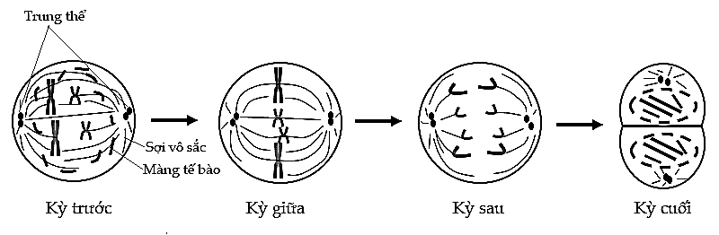
Hình 2.7. Quá trình nguyên phân
Nguyên phân là sự phân chia tế bào xảy ra ở các tế bào sinh dưỡng, đặc biệt ở các mô phân sinh, đỉnh sinh trưởng; hoặc các tế bào sinh dục nguyên thủy (tế bào sinh tinh, noãn bào sơ cấp). Từ một tế bào ban đầu (2n) trải qua quá trình nguyên phân sẽ tạo ra hai tế bào con có số lượng và đặc điểm NST giống nhau và giống tế bào mẹ (2n).
Ý nghĩa của nguyên phân:
- Tạo ra các tế bào mới giống hoàn toàn các tế bào ban đầu nhằm đảm bảo sự tăng trưởng của cá thể sinh vật, gia tăng số lượng tế bào, giúp sinh vật lớn lên hoặc thay thế các tế bào chết hay tổn thương.
- Đảm bảo sự phân chia đồng đều và chính xác các vật liệu di truyền (NST) của tế bào mẹ cho các tế bào con
- Duy trì tính đặc trưng của loài.
- Đây là cơ sở của sinh sản vô tính (agamogenesis).

    - Sự hình thành giao tử và sự thụ tinh
Nguyên phân chỉ tạo ra các tế bào mới giống hệt nhau và giống với tế bào ban đầu về mặt di truyền. Nếu mọi sự sinh sản đều thực hiện thông qua nguyên phân (sinh sản vô tính) thì sự sống sẽ trở nên nghèo nàn và sự tiến hóa diễn ra rất chậm. Các cá thể sinh sản vô tính sẽ tạo ra các bản sao giống nhau từ thế hệ này sang thế hệ khác. Đôi khi đột biến có thể xảy ra, tạo nên những cá thể mang đặc điểm mới trong loài nhưng tỷ lệ rất thấp.
Qua quá trình tiến hóa, sinh sản hữu tính (sexual reproduction) xuất hiện là sự kiện có ý nghĩa nhất trong lịch sử phát triển sự sống. Sinh sản hữu tính có sự sắp xếp lại thông tin di truyền từ bố và mẹ, làm tăng số lượng các biến đổi di truyền và làm cho quá trình tiến hóa diễn ra nhanh hơn. Hầu hết sự đa dạng phong phú của sự sống trên Trái đất đều là kết quả của sinh sản hữu tính.
      - Giảm phân
Quá trình giảm phân gồm hai lần phân bào liên tiếp: giảm phân I và giảm phân II; mỗi lần phân bào đều trải qua 4 kỳ: kỳ trước, kỳ giữa, kỳ sau và kỳ cuối (hình 2.8).
Giảm phân I còn được gọi là giảm nhiễm vì số lượng NST của tế bào ban đầu sẽ giảm đi một nửa, từ 1 tế bào có 2n NST đơn sẽ tạo thành 2 tế bào con có n NST kép.
- Kỳ trước I (prophase I): NST xoắn lại và dày lên, tạo thành hình dáng đặc trưng có thể nhìn thấy dưới kính hiển vi. Trong giai đoạn này, các cặp NST tương đồng bắt cặp với nhau, thực hiện quá trình tiếp hợp và trao đổi chéo, nhờ đó thông tin di truyền được trao đổi với nhau. Cuối kỳ trước I, màng nhân bị phá vỡ và tiêu biến.
- Kỳ giữa I (metaphase I): các cặp NST tương đồng tạo thành một hàng thẳng ở mặt phẳng xích đạo của thoi vô sắc. Sợi vô sắc xuất phát từ một cực của thoi vô sắc sẽ bám vào 1 NST trong cặp NST tương đồng, sợi vô sắc xuất phát từ cực đối diện sẽ bám vào NST còn lại.
- Kỳ sau I (anaphase I): các cặp NST tương đồng bị tách ra và tiến về hai cực đối diện nhau trong tế bào. Cặp NST tương đồng bị tách ra nhưng mỗi NST vẫn ở dạng kép, gồm 2 hai chromatid gắn với nhau ở tâm động và di chuyển cùng nhau.
- Kỳ cuối I (telophase I): các NST kép di chuyển đến cực của thoi vô sắc, tế bào chất phân chia, màng nhân hình thành bao bọc lấy các NST tập trung ở mỗi cực, thoi vô sắc biến mất và NST duỗi ra. Tế bào tiến vào giảm phân II.
Giảm phân II có cơ chế giống với nguyên phân, từ 2 tế bào có n NST kép sẽ tạo ra 4 tế bào có n NST đơn. Nhưng giảm phân II có những điểm khác so với nguyên phân: số NST chỉ còn một nửa (kết quả từ giảm phân I), các NST đã nhân đôi và ở dạng NST kép nên không có kỳ trung gian.
- Kỳ trước II (prophase II): tế bào lặp lại các bước: NST dày lên, thoi vô sắc hình thành, màng nhân biến mất. Một số loại tế bào, ở kỳ cuối I, NST không duỗi ra, thoi vô sắc không biến mất sẽ bỏ qua kỳ trước II, chuyển thẳng qua kỳ giữa II.
- Kỳ giữa II (metaphase II): giống với kỳ giữa ở nguyên phân, các NST kép tập trung ở mặt phẳng xích đạo của thoi vô sắc. Các sợi vô sắc từ hai cực của thoi vô sắc bám vào hai chromatid khác nhau của NST kép.
- Kỳ sau II (anaphase II): hai chromatid của mỗi NST kép bị tách ra thành 2 NST đơn và tiến về hai cực đối diện nhau trong tế bào (hướng về hai cực của thoi vô sắc).
- Kỳ cuối II (telophase II): các NST đơn di chuyển đến cực của thoi vô sắc, màng nhân hình thành bao quanh NST, tế bào chất phân chia, NST duỗi ra, kết thúc quá trình giảm phân.
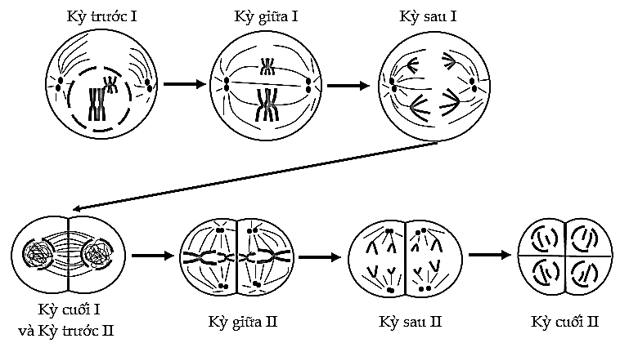
Hình 2.8. Quá trình giảm phân
Ý nghĩa của giảm phân:
- Đảm bảo tính ổn định về số lượng NST của từng loài sinh vật qua các thế hệ (sau quá trình thụ tinh hay sinh sản hữu tính).
- Tạo các biến dị tái tổ hợp ở thế hệ con qua quá trình trao đổi chéo ở kỳ trước I (chi tiết chương 4) và hiện tượng phân ly độc lập (chi tiết chương 3), làm phát sinh đa dạng di truyền, tạo nguyên liệu cho chọn lọc tự nhiên và tiến hóa.
- Cơ sở cho sinh sản hữu tính.
So sánh sự phân bào ở sinh vật Eukaryote
Thuật ngữ giảm phân (meiosis) và nguyên phân (mitosis) đôi khi dễ gây nhầm lẫn, vì đều bao gồm quá trình phân chia của NST và tế bào ở sinh vật Eukaryote. Trong cả hai quá trình, DNA được tổng hợp một lần trước khi phân bào, mỗi lần phân chia đều trải qua 4 kỳ và có sự phân chia đồng đều NST về các tế bào con.
Tuy nhiên, hai quá trình vẫn có những điểm khác nhau cơ bản (bảng 2.2).

Bảng 2.2. Sự khác nhau giữa nguyên phân và giảm phân
Nguyên phân | Giảm phân
Xảy ra ở cả tế bào sinh dưỡng và tế bào sinh dục | Chỉ xảy ra ở tế bào sinh dục
Gồm 1 lần phân bào | Gồm 2 lần phân bào liên tiếp
Tạo thành 2 tế bào con | Tạo thành 4 tế bào con
Số NST tế bào con giống hệt tế bào mẹ | Số NST tế bào con bằng 1/2 tế bào mẹ
Các cặp NST tương đồng không bắt cặp trao đổi chéo | Các cặp NST tương đồng bắt cặp trao đổi chéo
Đảm bảo sự giống nhau giữa các tế bào | Tạo đa dạng di truyền
Bộ NST tế bào mẹ có thể là n hoặc >n | Bộ NST tế bào mẹ luôn là 2n hoặc >2n (đa bội)
      - Sự hình thành giao tử và sự thụ tinh ở động vật
Sự hình thành giao tử đực (tinh trùng): xảy ra ở tinh hoàn, nơi có các tế bào sinh dục lưỡng bội gọi là tế bào sinh tinh. Tế bào sinh tinh nguyên phân tạo thành tinh bào sơ cấp (2n). Quá trình nguyên phân của tế bào sinh tinh có thể lặp lại nhiều lần để tạo số lượng lớn tinh bào sơ cấp. Mỗi tinh bào sơ cấp (2n) trải qua quá trình giảm phân I tạo 2 tinh bào thứ cấp. Sau giảm phân II, 2 tinh bào thứ cấp sẽ tạo thành 4 tinh tử (n). Tinh tử trưởng thành và phát triển tạo thành 4 tinh trùng (n) (hình 2.9).
Sự hình thành giao tử cái (trứng): xảy ra ở buồng trứng, nơi có các tế bào sinh dục lưỡng bội gọi là noãn bào sơ cấp. Noãn bào sơ cấp có thể nguyên phân nhiều lần giống với tế bào sinh tinh hoặc đi trực tiếp vào quá trình giảm phân. Quá trình giảm phân I ở noãn bào sơ cấp xảy ra sự phân chia không đồng đều của tế bào chất: hầu hết tế bào chất tập trung trong 1 tế bào gọi là noãn bào thứ cấp, tế bào còn lại có kích thước rất nhỏ do chứa ít tế bào chất gọi là thể cực. Thể cực có thể tiếp tục phân chia ở giảm phân II hoặc không. Noãn bào thứ cấp đi vào quá trình giảm phân II, tiếp tục xảy ra sự phân chia không đồng đều của tế bào chất tạo 1 noãn cầu và 1 thể cực.
Sự thụ tinh tạo hợp tử: tinh trùng (n) gặp trứng (n) sẽ tạo thành hợp tử (2n). Hợp tử phát triển thành phôi (2n). Phôi tiếp tục phân chia để phát triển thành cơ thể.
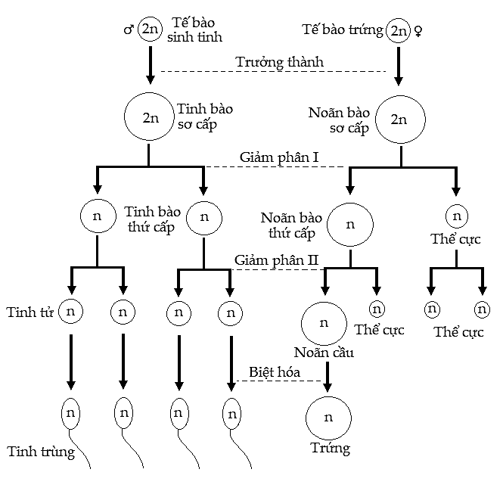
Hình 2.9. Sự hình thành giao tử ở động vật
      - Sự hình thành giao tử và sự thụ tinh ở thực vật
Sự hình thành giao tử ở thực vật phức tạp hơn ở động vật. Sản phẩm ngay sau quá trình giảm phân từ các tế bào sinh dục (trong thể bào tử) được gọi là bào tử, không phải giao tử. Các bào tử này trải qua 1 hoặc một vài lần phân chia bằng nguyên phân mới tạo thành giao tử.
Ở thực vật có hoa, hoa chính là một phần của thể giao tử, chứa các cơ quan sinh sản đực (nhị) và cái (nhụy). Một số loài thực vật có nhị và nhụy trên cùng một hoa, một số khác có nhị và nhụy ở hai hoa khác nhau nhưng nằm trên cùng 1 cây, một số khác nhị và nhụy ở hai hoa nằm trên 2 cây riêng biệt.
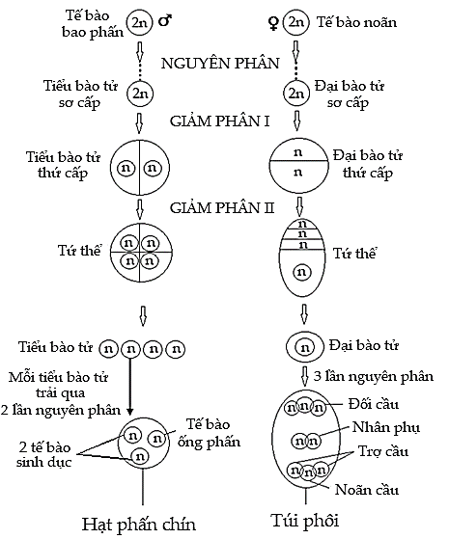
Hình 2.10. Sự hình thành giao tử ở thực vật
Sự hình thành giao tử cái (túi phôi): trong nhụy có các tế bào sinh dục lưỡng bội gọi là đại bào tử sơ cấp. Đại bào tử sơ cấp (2n) qua giảm phân tạo 4 đại bào tử (n). Tuy nhiên, sau quá trình giảm phân, nguyên sinh chất chỉ dồn cho 1 tế bào nên chỉ có 1 đại bào tử sống sót, 3 đại bào tử còn lại gọi là thể cực sẽ bị thoái hóa. Nhân của đại bào tử sống sót (n) trải qua 3 lần nguyên phân tạo thành 8 nhân đơn bội (n) hình thành nên túi phôi gồm: 1 noãn cầu (n), 2 trợ cầu (n), 3 đối cầu (n) và 2 nhân phụ (n + n). Túi phôi với 8 nhân như vậy là giao tử cái (hình 2.10).
Sự thụ tinh kép và hình thành hợp tử ở thực vật: khi bao phấn mở ra sẽ giải phóng các hạt phấn chín và hạt phấn có thể rơi lên nướm của vòi nhụy. Nếu hạt phấn nảy mầm, ống phấn sẽ phát triển dọc theo vòi nhụy và đi vào bầu nhụy, nơi có chứa túi phôi. Hai tế bào sinh dục từ hạt phấn di chuyển theo ống phấn và đi vào túi phôi. Một trong hai tế bào sinh dục của hạt phấn (n) thụ tinh với noãn cầu (n) tạo thành hợp tử lưỡng bội (2n). Hợp tử sẽ phát triển thành phôi. Tế bào sinh dục còn lại của hạt phấn (n) kết hợp với 2 nhân phụ (n + n) tạo thành 1 tế bào nội nhũ (hay phôi nhũ) 3n. Nội nhũ là nơi dự trữ chất dinh dưỡng cần cho sự phát triển của phôi sau này. Hai quá trình thụ tinh này diễn ra đồng thời ở thực vật nên gọi là quá trình thụ tinh kép.
      - Vòng đời ở sinh vật
Vòng đời ở sinh vật hay chu trình sống là thời gian sống của sinh vật từ khi mới hình thành đến khi tạo được thế hệ tiếp theo. Vòng đời sinh vật được chia thành hai giai đoạn chính bao gồm giai đoạn bào tử (2n) và giai đoạn giao tử (n).
Ở sinh vật bậc cao, thời gian tồn tại của giai đoạn bào tử dài hơn rất nhiều so với thời gian tồn tại của giai đoạn giao tử.
Ở sinh vật bậc thấp, thời gian tồn tại của giai đoạn bào tử ngắn hơn thời gian tồn tại của giai đoạn giao tử.
  - CƠ SỞ PHÂN TỬ HỌC CỦA DI TRUYỀN
Tế bào đã được biết đến là vật chất mang thông tin di truyền ở cấp độ cơ thể sinh vật. Tuy nhiên, tế bào sinh vật chứa hai thành phần căn bản gồm tế bào chất và nhân. Câu hỏi đặt ra tiếp theo là: thành phần nào trong tế bào mang thông tin di truyền? Hay nói cách khác, vật chất mang thông tin di truyền ở cấp độ tế bào là gì?
Qua nhiều thí nghiệm, các nhà nghiên cứu đã kết luận được rằng, cơ sở vật chất di truyền nằm ở trong nhân, cụ thể là NST. Vai trò của NST trong quá trình phân bào là những bằng chứng chứng minh NST là vật chất mang thông tin di truyền:
- NST có khả năng tự nhân đôi
- Sau nguyên phân, hai tế bào con có số lượng và thành phần NST giống nhau và giống tế bào mẹ.
- Sau giảm phân, các giao tử (đực và cái) đều chứa số lượng NST bằng 1/2 so với tế bào mẹ.
- Sau thụ tinh, số lượng NST lại được nhân đôi ở phôi, trong đó một nửa số NST nhận được từ cha và một nửa được nhận từ mẹ.
- Sự phối hợp một cách ngẫu nhiên giữa các NST có nguồn gốc từ cha hoặc từ mẹ và sự trao đổi chéo trong quá trình giảm phân tạo sự đa dạng di truyền giữa các cá thể trong một gia đình, quần thể, loài.
Nhưng NST cấu tạo từ hai thành phần chính là DNA và protein; vậy thành phần nào là vật chất mang thông tin di truyền.
    - Những bằng chứng gián tiếp chứng tỏ DNA là vật chất mang thông tin di truyền
DNA là thành phần chủ yếu của NST.
Lượng DNA ổn định trong mọi tế bào sinh dưỡng của một cá thể sinh vật không phụ thuộc vào sự phân hóa chức năng hay trạng thái trao đổi chất. Trong khi đó protein và RNA thay đổi theo mô và trạng thái sinh lý của tế bào.
Lượng DNA trong tế bào sinh dưỡng gấp đôi trong tế bào sinh dục (giao tử). Khi giao tử thụ tinh thành hợp tử, lượng DNA lại được khôi phục.
Tia tử ngoại có hiệu quả gây đột biến cao nhất ở bước sóng 260 nm trùng với bước sóng DNA hấp thu nhiều nhất.
    - Những bằng chứng trực tiếp chứng tỏ DNA là vật chất mang thông tin di truyền
Hai hướng thí nghiệm khác nhau một trên vi khuẩn và một trên virus đã cung cấp các bằng chứng then chốt rằng DNA, chứ không phải protein, là vật chất di truyền.
    - Thành phần, cấu trúc và chức năng của DNA, RNA và protein
      - DNA (Desoxyribonucleic acid)
Thành phần DNA: DNA là một hợp chất cao phân tử được cấu tạo từ các đơn vị gọi là nucleotide. Mỗi nucleotide gồm có 3 phần: một phân tử đường deoxyribose, một nhóm phosphate và một base nitơ (hình 2.11). Base nitơ có thể được chia thành 2 loại là purine và pyrimidine. DNA chứa 2 loại purine là adenine (A) và guanine (G); và chứa 2 loại pyrimidine là cytosine (C) và thymine (T). DNA thường ở dạng mạch đôi. Trên hai mạch nucleotide của DNA, adenine bắt cặp với thymine bằng 2 liên kết hidro, guanine bắt cặp với cytosine bằng ba liên kết hydro. Vì vậy, trong một phân tử DNA của bất kỳ sinh vật nào, số lượng adenine luôn bằng số lượng thymine (A = T) và số lượng guanine luôn bằng số lượng cytosine (G = C).
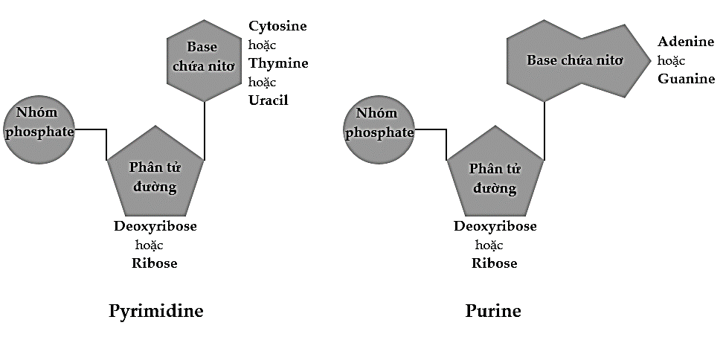
Hình 2.11. Cấu trúc nucleotide
Cấu trúc DNA: DNA là một phân tử rất dài nên còn được gọi là đại phân tử. Tuy nhiên, DNA lại có cấu trúc rất đơn giản: một chuỗi dài với các nucleotide nối với nhau. DNA có 3 dạng cấu trúc với mức độ phức tạp tăng dần.
- Cấu trúc DNA bậc 1: gồm các nuleotide gắn với nhau bằng liên kết phosphodiester: phân tử phosphate ở đầu 5’ của nucleotide này gắn với phân tử carbon ở đầu 3’ của nucleotide kia tạo nên chuỗi polynucleotide hay mạch đơn DNA. Đặc điểm quan trọng của chuỗi polynucleotide là chiều của nó. Một đầu của mạch DNA là nhóm phosphate gọi là đầu 5’, đầu còn lại là nhóm –OH gọi là đầu 3’.
- Cấu trúc DNA bậc 3: DNA gấp cuộn và xoắn lại nhiều lần, có thể liên kết với protein hoặc không, là cách sắp xếp đóng gói của DNA trong NST.
Chức năng DNA: DNA là vật chất mang thông tin di truyền quy định toàn bộ các đặc tính của một sinh vật.

Quá trình sao chép DNA: Các sinh vật Prokaryote mang DNA dạng vòng có kích thước giới hạn nên quá trình sao chép chỉ bắt đầu từ 1 điểm khởi đầu và có thể sao chép toàn bộ NST trong một khoảng thời gian vừa phải. Các sinh vật Eukaryote mang DNA dạng thẳng có kích thước rất lớn, nếu chỉ có 1 điểm khởi đầu sẽ mất rất nhiều thời gian để sao chép hết toàn bộ NST. Ví dụ, tốc độ sao chép DNA nằm trong khoảng 500 – 5.000 nucleotide/phút, để tổng hợp một NST điển hình ở người chứa 50 triệu cặp nucleotide cần ít nhất 7 ngày. Vì vậy, trên trình tự DNA của sinh vật Eukaryote có hàng ngàn điểm khởi đầu sao chép. Ở mỗi điểm khởi đầu sao chép, DNA tháo xoắn, tách thành hai mạch khuôn, các enzyme và protein có chức năng thực hiện quá trình sao chép sẽ tổng hợp 2 mạch DNA mới (theo chiều 5’ – 3’) dựa trên 2 mạch khuôn theo nguyên tắc bổ sung (A-T, C-G), kéo dài theo cả hai hướng cho đến khi gặp điểm sao chép liền kề thì ngừng lại.
      - RNA (Ribonucleic acid)
Thành phần RNA: giống như DNA, RNA cũng là một chất cao phân tử được tạo ra từ nhiều đơn phân nucleotide tạo thành chuỗi polynucleotide. Tuy nhiên, có một số điểm khác biệt giữa thành phần DNA và RNA: phân tử đường trong nucleotide của RNA là đường ribose, không phải đường deoxyribose như các nucleotide của DNA; thymine (một trong hai nucleotide pyrimidine) của DNA bị thay thế bằng uracil (U) ở RNA; RNA thường ở dạng mạch đơn, chỉ gồm 1 chuỗi polynucleotide, không có sự bắt cặp giữa các base nitơ nên số lượng các loại nucleotide của RNA không có sự tương quan theo nguyên tắc bổ sung.
Phân loại RNA (theo chức năng): phân tử RNA có rất nhiều chức năng trong tế bào, được chia thành các loại sau:
- mRNA (messenger RNA – RNA thông tin): mang thông tin di truyền được sao chép từ mạch khuôn DNA, quy định cho cấu trúc protein. mRNA được phiên mã từ DNA trong nhân, sau đó được chuyển ra tế bào chất làm mạch khuôn để tổng hợp protein. Mỗi bộ 3 nucleotide trên mRNA (gọi là bộ mã di truyền hay codon) quy định cho một amino acid trên phân tử protein.
- tRNA (transfer RNA – RNA vận chuyển): làm nhiệm vụ vận chuyển các amino acid đến nơi tổng hợp protein là ribosome. Mỗi tRNA chỉ vận chuyển 1 loại amino acid. tRNA mang bộ ba đối mã (anticodon) có trình tự bổ sung với trình tự codon trên mRNA.
- rRNA (ribosomal RNA – RNA ribosome): tham gia vào cấu trúc của ribosome - nơi tổng hợp protein, thông tin di truyền trên mRNA được dịch mã thành trình tự amino acid của chuỗi polypeptide.
- Còn có một số RNA khác tìm thấy ở Eukaryote như pre-mRNA, snRNA, snoRNA, scRNA, miRNA.
Quá trình phiên mã (transcription): là quá trình tổng hợp phân tử RNA từ một mạch khuôn DNA, bước đầu tiên trong quá trình truyền thông tin di truyền từ kiểu gen thành kiểu hình. Các bước trong quá trình phiên mã tương tự như quá trình sao chép DNA: tại vị trí bắt đầu phiên mã, DNA tháo xoắn thành 2 mạch đơn nhưng chỉ có một mạch đơn làm khuôn (chiều mạch khuôn là 3’ – 5’ và chiều tổng hợp là 5’ – 3’), các enzyme và protein có chức năng thực hiện tổng hợp mạch RNA từ mạch khuôn theo nguyên tắc bổ sung (A-U, C-G), kéo dài cho đến khi gặp trình tự kết thúc thì ngừng lại. Điểm khác nhau giữa quá trình sao chép DNA và quá trình phiên mã được trình bày trong bảng 2.3.
Bảng 2.3. Sự khác nhau giữa quá trình sao chép và phiên mã
Quá trình sao chép | Quá trình phiên mã
Tổng hợp DNA | Tổng hợp RNA
Sử dụng 4 nucleotide: A, G, C, T | Sử dụng 4 nucleotide: A, G, C, U
Vị trí khởi đầu sao chép | Vị trí khởi đầu phiên mã
Thực hiện bởi các enzyme DNA polymerase | Thực hiện bởi các enzyme RNA polymerase
Cả hai mạch DNA đều là mạch khuôn | Chỉ một mạch DNA làm mạch khuôn
Kết thúc khi gặp vị trí sao chép liền kề | Kết thúc khi gặp trình tự kết thúc
Sao chép toàn bộ trình tự DNA | Chỉ sao chép 1 phần nhỏ DNA
Trong 1 chu kỳ tế bào chỉ xảy ra 1 lần | Trong 1 chu kỳ tế bào có thể xảy ra nhiều lần
      - Protein
Thành phần protein: tất cả protein đều được cấu tạo từ các amino acid, liên kết với nhau bằng liên kết peptide tạo nên chuỗi polypeptide. Chuỗi polypeptide phân cực, một đầu có nhóm amino tự do (NH₂), đầu còn lại có nhóm carboxyl tự do (COOH). Một protein có thể chứa một hoặc một vài chuỗi polypeptide. Trong tự nhiên có 20 loại amino acid cấu tạo nên protein. Các protein khác nhau chủ yếu ở trình tự các amino acid do trình tự nucleotide của gen quy định. Tập hợp ngẫu nhiên 3 nucleotide của 4 loại nucleotide khác nhau trên mRNA (A, U, G và C) tạo nên 4³ = 64 codon khác nhau, nhưng chỉ có 20 amino acid. Vì vậy, 1 amino acid có nhiều hơn 1 codon quy định (bảng 2.4) hay còn gọi là sự thoái hóa của mã di truyền.
Cấu trúc protein: giống như DNA, protein có nhiều mức tổ chức khác nhau. Cấu trúc bậc 1 của một protein là chuỗi polypeptide ở dạng mạch thẳng, gồm các amino acid nối với nhau theo thứ tự được quy định bởi trình tự nucleotide. Sự tương tác giữa các amino acid nằm gần nhau làm cho chuỗi polypeptide gấp và xoắn lại, tạo thành cấu trúc bậc 2 của protein; có 2 dạng cấu trúc bậc 2 thường gặp ở protein là cấu trúc xoắn α và phiến β. Cấu trúc bậc 2 tương tác và gấp cuộn hơn nữa tạo thành cấu trúc bậc 3, là hình dạng trong không gian 3 chiều của protein. Cấu trúc bậc 2 và bậc 3 được quy định bởi trình tự các amino acid trong cấu trúc bậc 1 của protein. Cuối cùng, một số protein chứa nhiều chuỗi polypeptide liên kết với nhau tạo thành cấu trúc bậc 4. Cấu trúc bậc 2 tương tác và gấp cuộn hơn nữa tạo thành cấu trúc bậc 3, là hình dạng trong không gian 3 chiều của protein. Cấu trúc bậc 2 và bậc 3 được quy định bởi trình tự các amino acid trong cấu trúc bậc 1 của protein. Cuối cùng, một số protein chứa nhiều chuỗi polypeptide liên kết với nhau tạo thành cấu trúc bậc 4.
Chức năng protein: protein là trung tâm của tất cả quá trình sống trong tế bào cũng như trong sinh vật.
- Nhiều protein là enzyme, chất xúc tác sinh học, thúc đẩy các phản ứng hóa học trong tế bào.
- Một số protein là thành phần cấu trúc, cấu tạo nên màng tế bào, xương, tóc, sợi cơ.
- Protein giúp vận chuyển các chất.
- Một số protein có chức năng điều hòa, truyền đạt thông tin, miễn dịch.
Bảng 2.4. Mã di truyền 64 codon quy định cho 20 amino acid
 |  | Base thứ 2
 |  | U |  | C |  | A |  | G
Base thứ nhất | U | UUU | Phe | UCU | Ser | UAU | Tyr | UGU | Cys | U | Base thứ 3
 |  | UUC |  | UCC |  | UAC |  | UGC |  | C
 |  | UUA | Leu | UCA |  | UAA | Stop | UGA | Stop | A
 |  | UUG |  | UCG |  | UAG |  | UGG | Trp | G
 | C | CUU | Leu | CCU | Pro | CAU | His | CGU | Arg | U
 |  | CUC |  | CCC |  | CAC |  | CGC |  | C
 |  | CUA |  | CCA |  | CAA | Gln | CGA |  | A
 |  | CUG |  | CCG |  | CAG |  | CGG |  | G
 | A | AUU | Ile | ACU | Thr | AAU | Asn | AGU | Ser | U
 |  | AUC |  | ACC |  | AAC |  | AGC |  | C
 |  | AUA |  | ACA |  | AAA | Lys | AGA | Arg | A
 |  | AUG | Met | ACG |  | AAG |  | AGG |  | G
 | G | GUU | Val | GCU | Ala | GAU | Asp | GGU | Gly | U
 |  | GUC |  | GCC |  | GAC |  | GGC |  | C
 |  | GUA |  | GCA |  | GAA | Glu | GGA |  | A
 |  | GUG |  | GCG |  | GAG |  | GGG |  | G

Quá trình dịch mã (translation): là quá trình tổng hợp chuỗi polypeptide của protein từ mRNA nhờ ribosome. Ribosome bám vào đầu 5’ của mạch mRNA, sau đó di chuyển về đầu 3’, vừa di chuyển vừa dịch mã các codon thành amino acid, tổng hợp nên chuỗi polypeptide. Quá trình tổng hợp protein trong ribosome chia làm 4 bước: (1) amino acid bám vào các tRNA, (2) bên trong ribosome đang di chuyển trên mRNA, các tRNA (đã gắn với amino acid) khớp trình tự bộ ba đối mã của mình với trình tự codon trên mRNA theo nguyên tắc bổ sung, (3) amino acid trên các tRNA (đã khớp trình tự với mRNA) nối lại với nhau, tiếp tục quá trình kéo dài chuỗi polypeptide, (4) quá trình dịch mã kết thúc khi ribosome di chuyển đến codon kết thúc. Sau khi dịch mã, protein ở cả Prokaryote và Eukaryote đều phải trải qua sự biến đổi sau dịch mã (posttranslational modification), chủ yếu là gấp cuộn protein thành các bậc cấu trúc cao hơn, để trở thành các protein có chức năng.
Mối liên hệ giữa kiểu gen và kiểu hình: trình tự nucleotide (kiểu gen) quy định trình tự amino acid của protein. Protein thực hiện các chức năng trong tế bào, biểu hiện ra bên ngoài thành kiểu hình của cơ thể.

C. TÓM TẮT
Xét ở mức độ cơ thể sinh vật, tế bào là vật chất mang thông tin di truyền do thỏa mãn các điều kiện của một vật chất di truyền. Tế bào của các sinh vật sống thường được chia thành hai nhóm chính: Prokaryote và Eukaryote; cả hai nhóm tế bào đều chứa DNA và tế bào chất nhưng lại có nhiều điểm khác biệt về: nhân và các bào quan; hình dạng và cấu tạo của NST; phương thức phân chia tế bào; kích thước tế bào. Tế bào Eukaryote có nhiều bào quan và cấu trúc phức tạp hơn Prokaryote, với hai đại diện là tế bào thực vật và tế bào động vật.
Prokaryote phân chia tế bào chủ yếu theo dạng trực phân: DNA nhân đôi và bám vào màng tế bào; tế bào lớn lên và tách 2 bản sao DNA về hai đầu của tế bào; hình thành vách tế bào, phân chia thành 2 tế bào mới. Chu kỳ tế bào ở Eukaryote gồm hai kỳ: kỳ trung gian và kỳ phân bào (nguyên phân hoặc giảm phân). Nguyên phân chia thành 4 kỳ: kỳ trước, kỳ giữa, kỳ sau và kỳ cuối. Qua quá trình nguyên phân, từ một tế bào ban đầu (2n) tạo thành 2 tế bào mới (2n) giống hệt tế bào ban đầu. Nguyên phân đảm bảo sự phân chia đồng đều và chính xác vật liệu di truyền (bộ NST) từ tế bào mẹ cho các tế bào con giúp duy trì đặc trưng của loài; nguyên phân giữ vai trò làm tăng số lượng tế bào giúp cơ thể lớn lên, là cơ sở của sinh sản vô tính. Giảm phân gồm 2 lần phân bào liên tiếp là giảm phân I và giảm phân II, từ một tế bào ban đầu (2n) hình thành 4 tế bào mới (n) có số NST giảm đi một nửa. Sau đó, qua quá trình thụ tinh, giao tử đực (n) kết hợp với giao tử cái (n) tạo thành hợp tử (2n), khôi phục lại bộ NST của loài. Giảm phân đảm bảo tính ổn định về số lượng NST của loài, tạo ra các biến dị tái tổ hợp và là cơ sở cho sinh sản hữu tính.
Qua quá trình phân bào, NST đã được chứng minh là vật chất mang thông tin di truyền. NST ở Prokaryote thường có dạng vòng với cấu trúc gấp cuộn và xoắn đơn giản. NST ở Eukaryote thường có dạng thẳng với các mức tổ chức cấu trúc khác nhau: cấu trúc xoắn kép của DNA, cấu trúc nucleosome, cấu trúc chromatosome, cấu trúc chromatin và cấu trúc xoắn chặt của NST. NST gồm có 2 thành phần chính là DNA và protein. Nhiều bằng chứng được đưa ra (cả trực tiếp và gián tiếp) đã chứng minh DNA là vật chất mang thông tin di truyền trong tế bào. DNA là một đại phân tử, được cấu tạo từ các nucleotide (A, T, G và C) liên kết với nhau theo một trình tự nhất định, mã hóa cho thông tin di truyền. Qua quá trình phiên mã, thông tin di truyền được sao chép từ DNA qua mRNA – một đại phân tử cũng được cấu tạo từ các nucleotide (A, G, C và U). Mỗi bộ ba nucleotide (codon) trên mRNA quy định cho 1 amino acid của protein. Qua quá trình dịch mã, thông tin di truyền từ mRNA (trình tự nucleotide) được truyền qua protein (trình tự amino acid trong chuỗi polypeptide), protein thực chức năng sẽ biểu hiện thành kiểu hình.

D. PHẦN ÔN TẬP

Câu hỏi ôn tập
- Đặc điểm của vật chất mang thông tin di truyền?
- Tại sao nói tế bào là vật chất mang thông tin di truyền?

Bài tập có gợi ý trả lời
- Một tế bào ở phase G₁ của kỳ trung gian có 10 NST. Tính số NST và số phân tử DNA ở mỗi tế bào, khi tế bào này đi vào các giai đoạn sau:
- Phase G₂
- Kỳ giữa của nguyên phân
- Kỳ cuối của nguyên phân
- Kỳ giữa I của giảm phân
- Kỳ cuối I của giảm phân
- Kỳ giữa II của giảm phân
- Kỳ cuối II của giảm phân
- Một phân tử DNA mạch đôi có 30% là nucleotide cytosine. Tính phần trăm các loại nucleotide còn lại của phân tử DNA này.

Bài tập tự giải
- Một tế bào đang ở kỳ giữa của nguyên phân có 16 phân tử DNA. Hỏi số NST và số phân tử trong một tế bào khi tế bào này ở các giai đoạn sau:
- Phase G₁
- Phase G₂
- Kỳ sau của nguyên phân
- Kỳ trước I giảm phân
- Kỳ sau I giảm phân
- Kỳ giữa II giảm phân
- Một phân tử RNA mạch đôi có 15% adenine. Tính phần trăm các loại nucleotide còn lại của phân tử RNA này.

E. GỢI Ý TRẢ LỜI
- Muốn đếm số NST: đếm số tâm động
Muốn đếm số phân tử DNA: đếm số chromatid
- Phase G₂: 10 NST và 20 phân tử DNA (ở pha S, DNA sao chép và nhân đôi nhưng vẫn dính nhau ở tâm động nên ở phase G₂ số DNA gấp đôi nhưng số NST vẫn giữ nguyên gọi là NST kép).
- Kỳ giữa của nguyên phân: 10 NST và 20 phân tử DNA (suốt kỳ trước và kỳ giữa, số NST và số phân tử DNA không thay đổi).
- C = G = 30%
A = T = (100% - 2 x 30%) / 2 = 20%

Phần II

THỰC HÀNH

MỞ ĐẦU. MỘT SỐ NGUYÊN TẮC AN TOÀN PHÒNG
THÍ NGHIỆM
Để đảm bảo an toàn và tránh những trường hợp đáng tiếc xảy ra trong phòng thí nghiệm khi thực hành môn Di truyền học, sinh viên cần đọc kỹ, nắm vững và nghiêm túc tuân thủ các quy tắc sau:
- Chỉ được làm thí nghiệm khi có sự hiện diện hoặc được sự cho phép, đồng ý của giảng viên hướng dẫn và cán bộ phụ trách phòng thí nghiệm.
- Phải đeo thẻ sinh viên, cột tóc gọn gàng (nếu tóc dài) khi vào phòng thí nghiệm. Sử dụng các dụng cụ bảo hộ lao động như: mặc áo choàng phòng thí nghiệm (áo blouse), găng tay, khẩu trang,… đúng quy cách trong suốt quá trình làm thí nghiệm, đặc biệt trong quá trình tiếp xúc với hóa chất độc, chất dễ cháy, acid hoặc base đậm đặc.
- Không được nếm hoặc ngửi các hóa chất thí nghiệm. Các lọ hóa chất sau khi sử dụng phải đậy kín nắp cẩn thận và để lại đúng nơi quy định.
- Đọc hướng dẫn vận hành các thiết bị, máy móc trong phòng thí nghiệm trước khi sử dụng; không được tự ý điều chỉnh các thông số vận hành hoặc di dời vị trí của chúng; khi sử dụng phải có sự cho phép của giảng viên hướng dẫn hoặc cán bộ phụ trách phòng thí nghiệm.
- Không ăn uống hoặc làm việc riêng (nghe nhạc, xem phim, chơi game,…) trong quá trình làm việc tại phòng thí nghiệm
- Nếu làm đổ hóa chất hoặc xảy ra sự cố về thiết bị, máy móc, dụng cụ thí nghiệm hoặc xảy ra các tai nạn khác phải báo ngay cho giảng viên hướng dẫn hoặc cán bộ phòng thí nghiệm.
- Nếu có thắc mắc hoặc chưa rõ vấn đề nào hãy liên hệ với giảng viên hướng dẫn hoặc cán bộ phụ trách phòng thí nghiệm để được giải đáp.

THIẾT BỊ, DỤNG CỤ SỬ DỤNG TRONG PHẦN THỰC HÀNH
DI TRUYỀN HỌC
Kính hiển vi quang học dùng quan sát hình ảnh phóng đại của mẫu vật.
Lame và lamelle dùng để giữ và cố định mẫu vật
Kính đồng hồ và đĩa petri đựng mẫu vật khi nhuộm hoặc rửa
Kim mũi mác và dao lam cắt mẫu vật
Kẹp gắp dùng để gắp hoặc giữ mẫu vật không bị trôi khi rửa
Các dụng cụ thông thường khác: kéo, băng keo, hồ dán,…

Bài 1. SỰ PHÂN CHIA TẾ BÀO: NGUYÊN PHÂN
Mục đích
Trên cơ sở quan sát các kỳ của nguyên phân trên tiêu bản rễ hành, sinh viên có thể:
- Nhận biết được các kỳ của nguyên phân dưới kính hiển vi
- Xác định thời gian phân chia của các giai đoạn của nguyên phân
- Xác định chỉ số MI (Mitosis Index).
Cơ sở lý thuyết
Cơ sở tế bào học của nguyên phân được nêu chi tiết tại chương 2, trang 55.
Các giai đoạn của nguyên phân
- Prophase (kì trước)
- Metaphase (kì giữa)
- Anaphase (kì sau)
- Telophase (kì cuối)

Chỉ số MI (mitosis Index): được dùng để xác định mức độ phân chia của tế bào trong một mô cụ thể. Chỉ số MI được tính như sau:
$MI=\frac{P+M+A+T}{N}*100\%$
- P, M, A, T: Số tế bào ở lần lượt các giai đoạn prophase, metaphase, anaphase, telophase
- N: Tổng số các tế bào quan sát
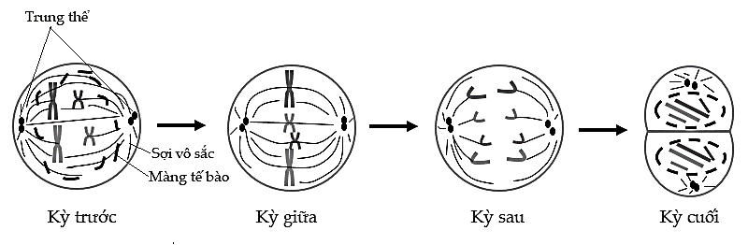
Sơ đồ các giai đoạn của quá trình nguyên phân
Thực hành
Dụng cụ, hóa chất, mẫu vật
- Dung dịch Carnoy (3 Ethanol truyệt đối : 1 acid acetic)
- Ethanol 90% (90% Ethanol tuyệt đối: 10% Nước)
- Ethanol 70% ( 70% Ethanol tuyệt đối: 30% Nước)
- HCl 1N
- Acetocarmin 1%
- Kính hiển vi, lame, lamelle, dao lam, giấy thấm, kính đồng hồ.
- Củ hành tím
- Que diêm
Tiến hành thí nghiệm
      - Cố định mẫu:
- Trồng hành trong cát ẩm đến khi rễ có độ dài 0,5 – 1 cm.
- Cắt chóp rễ khoảng 2 mm.

- Cố định trong Carnoy 2 - 12h (Lý giải: Carnoy làm tế bào giữ nguyên trạng thái ngay tại thời điểm cố định nhờ loại nước trong tế bào và kết tủa protein)
- Rửa bằng Ethanol 90% trong 10 phút (2 lần).
- Giữ mẫu trong Ethanol 70%.
      - Làm tiêu bản tạm thời:
- Gắp mẫu vật để lên mặt kính đồng hồ, rửa mẫu vật bằng nước.
- Ngâm rễ trong HCl 1 N trong 5 phút. (Lý giải: HCL có vai trò thủy phân mẫu, làm mềm mẫu vật, tạo điều kiện cho các tế bào dễ bung ra khi nén tiêu bản, tế bào trở nên trong suốt, tăng hiệu quả của quá trình nhuộm).
- Rửa nước kỹ, chuyển mẫu lên lame.
- Nhỏ lên mẫu 2 giọt Acetocarmin 1%, nhuộm trong 20 phút (Lý giải: Acetocarmin 1% có vai trò cố định và nhuộm màu NST (màu đỏ))
- Nhỏ vào mẫu 1 giọt Acid acetic 45%, đậy lamelle, dùng đuôi que diêm gõ nhẹ lên mẫu để tán mỏng mẫu.
- Quan sát mẫu dưới kính hiển vi ở vật kính 10X.
- Xác định vùng phân sinh mô là nơi có sự phân bào mạnh nhất, quan sát rõ các tế bào, tìm đủ giai đoạn.
- Chuyển sang vật kính 40X, quan sát kĩ hình thái NST ở các giai đoạn phân bào, phân biệt từng giai đoạn. Đếm tất cả các tế bào trong thị trường, ghi nhận số tế bào của từng giai đoạn.
- Thực hiện lần lượt trên 3 tiêu bản.
Kết quả thực hành
- Vẽ hình các giai đoạn phân bào theo những gì quan sát được. Mô tả đặc điểm các giai đoạn phân bào.

- Ghi nhận bảng kết quả sau:
Các giai đoạn | Tiêu bản |  |  | Tổng số trung bình | % trên tổng số tế bào đang phân chia
 | 1 | 2 | 3
1- Interphase
2- Prophase
3- Metaphase
4- Anaphase
5- Telophase
Tổng số tế bào đang phân chia
Tổng số tế bào trong thị trường
Từ đó, sinh viên thực hiện các công việc sau:
- Tính thời gian phân chia của các giai đoạn của nguyên phân. So sánh thời gian phân chia giữa các giai đoạn. Đưa ra kết luận
Sử dụng công thức sau: $ti=\frac{Xi}{N}*100\%$
Với: ti= Thời gian phân chia của giai đoạn i
Xi= Số tế bào ở giai đoạn i
N= Số tế bào trong vi trường (đếm ở vật kính 40X)
- Xác định chỉ số MI. Đưa ra kết luận.

Bài 2. SỰ PHÂN CHIA TẾ BÀO: GIẢM PHÂN
Mục đích
Trên cơ sở quan sát các kỳ của giảm phân trên tiêu bản hạt phấn của bông hẹ, sinh viên có thể quan sát được hình thái NST qua các kì giảm phân.
Cơ sở lý thuyết
Sinh viên đọc cơ sở tế bào học của giảm phân trong chương 2, trang 57.
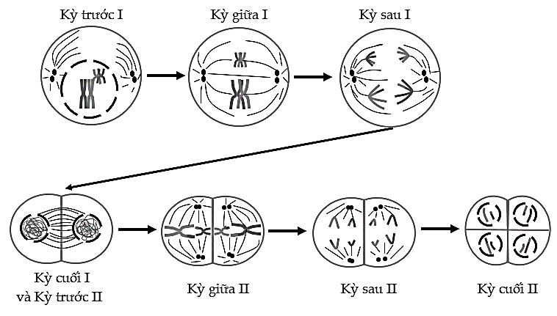
Sơ đồ các giai đoạn của giảm phân
Thực hành
Dụng cụ, hóa chất, mẫu vật:
- Dung dịch Carnoy (3 Ethanol truyệt đối : 1 acid acetic)
- Ethanol 90% (90% Ethanol tuyệt đối: 10% Nước)
- Ethanol 70% ( 70% Ethanol tuyệt đối: 30% Nước)
- HCl 1N
- Acetocarmin 1%
- Kính hiển vi, lame, lamelle, dao lam, giấy thấm, kính đồng hồ.
- Bông hẹ
Tiến hành thí nghiệm:
      - Cố định mẫu bông hẹ:
- Dùng kim mũi mác tách bao phấn, lấy hạt phấn bên trong. Thời gian lấy mẫu khác nhau để có đủ giai đoạn phân chia.
- Cố định trong dung dịch Carnoy từ 2 – 12h.
- Rửa với Ethanol 90% trong 10 phút (2 lần).
- Giữ mẫu trong Ethanol 70%
      - Làm tiêu bản:
- Gắp mẫu vật để lên mặt kính đồng hồ, rửa nước mẫu vật.
- Ngâm mẫu vật trong HCl 1 N trong 15 phút.
- Rửa nước kỹ, chuyển mẫu lên lame.
- Nhỏ lên mẫu 2 giọt Aceto carmin, nhuộm trong 20 phút.
- Nhỏ vào mẫu 1 giọt Acid acetic 45%, đậy lamelle, dùng đuôi que diêm gõ nhẹ lên mẫu để tán mỏng mẫu.
- Quan sát mẫu dưới KHV ở vật kính 10X, 40X.
Kết quả thực hành
Vẽ hình và mô tả các giai đoạn phân bào Meiosis theo những gì quan sát được.

Tài liệu tham khảo
TÀI LIỆU TRONG NƯỚC
Đỗ, LT & Đinh, ĐL 2007, Chú giải di truyền học, NXB Giáo dục, Hà Nội.
Lê, DT, Tạ, T, Đỗ, LT & Đinh, ĐL 2007, Di truyền học, NXB Khoa học và kỹ thuật, Hà Nội.
Trang, QS 2012, Mendel và cây đậu vườn, Thời báo kinh tế Sài Gòn và NXB tổng hợp, TP.HCM.
TÀI LIỆU NƯỚC NGOÀI
Brun, B & Casanova, G 1970, Exercises de statistique génétique, Collection étude, Bordas Paris-Montréal.
Hartl, DL & Jones, EW 1998, Genetics, Jones and Bartlett Publishers, United States.
Pierce, BA (2012), Genetics: A conceptual approach, W.H. Freeman, New York.
Goring, DR & Silva NF (2001), Mechanisms of self-incompatibility in flowering plants, Cellular and Molecular Life Sciences 58:1988-2007.

